TRƯỜNG ĐẠI HỌC KINH TẾ
KHOA THỐNG KÊ – TIN HỌC
–––––––––––––––––––––––––––––––


BÁO CÁO GIỮA KÌ
HỌC PHẦN: QUẢN LÝ QUY TRÌNH KINH DOANH
Tên đề tài: Dự án cải tiến quy trình bán hàng và chăm sóc khách hàng tại quán cafe GẤU KAFE

Giảng viên hướng dẫn : Trần Hoàng Hiếu
Lớp : 49K21.1
Nhóm thực hiện : 13
Sinh viên thực hiện : Nguyễn Hoàng Thanh Trúc (NT)
Phan Huỳnh Sa Linh
Nguyễn Thị Ly Na
Nguyễn Thị My Sa
Nguyễn Thị Tiến

Đà Nẵng, 11/2025

LỜI CẢM ƠN
Trong quá trình thực hiện báo cáo giữa kỳ học phần “Quản lý quy trình kinh doanh” với đề tài “Dự án cải tiến quy trình bán hàng và chăm sóc khách hàng tại quán cafe Gấu Kafe”, nhóm chúng em đã nhận được sự hướng dẫn, giúp đỡ và hỗ trợ quý báu từ nhiều cá nhân và tập thể.
Trước hết, nhóm xin bày tỏ lòng biết ơn sâu sắc đến thầy Trần Hoàng Hiếu, giảng viên hướng dẫn học phần, người đã tận tình chỉ bảo, định hướng và góp ý chi tiết giúp nhóm hiểu rõ hơn về nội dung môn học cũng như phương pháp nghiên cứu, triển khai và hoàn thiện báo cáo này.
Nhóm cũng xin gửi lời cảm ơn đến Ban Chủ nhiệm Khoa Thống kê – Tin học, Trường Đại học Kinh tế – Đại học Đà Nẵng đã tạo điều kiện thuận lợi cho sinh viên được học tập, nghiên cứu và áp dụng kiến thức vào thực tế.
Bên cạnh đó, nhóm xin cảm ơn quán Gấu Kafe đã cung cấp thông tin thực tế và hỗ trợ trong quá trình khảo sát, giúp nhóm có được những tư liệu xác thực để hoàn thiện bài nghiên cứu.
Cuối cùng, nhóm xin cảm ơn các thành viên trong nhóm đã luôn nỗ lực, phối hợp chặt chẽ và làm việc nghiêm túc trong suốt quá trình thực hiện đề tài.
Nhóm chúng em xin chân thành cảm ơn và kính chúc thầy cùng quý thầy cô trong Khoa luôn dồi dào sức khỏe, thành công trong công tác giảng dạy và nghiên cứu.

LỜI CAM ĐOAN
Nhóm chúng em xin cam đoan rằng toàn bộ nội dung của báo cáo “Dự án cải tiến quy trình bán hàng và chăm sóc khách hàng tại quán café Gấu Kafe” là kết quả của quá trình tìm hiểu, nghiên cứu và làm việc của nhóm dưới sự hướng dẫn của thầy Trần Hoàng Hiếu.
Các số liệu, thông tin và nội dung trong báo cáo được thu thập từ các nguồn đáng tin cậy, có trích dẫn rõ ràng theo quy định. Nhóm hoàn toàn không sao chép hay vi phạm bản quyền từ bất kỳ công trình nghiên cứu, báo cáo hay tài liệu nào khác.
Nếu phát hiện có bất kỳ sai phạm nào liên quan đến tính trung thực của nội dung báo cáo, nhóm xin chịu hoàn toàn trách nhiệm trước giảng viên hướng dẫn và Nhà trường.

MỤC LỤC
LỜI CẢM ƠN i
LỜI CAM ĐOAN ii
MỤC LỤC iii
DANH MỤC BẢNG BIỂU vi
DANH MỤC HÌNH ẢNH vii
LỜI MỞ ĐẦU 1
I. Lựa chọn tổ chức và xây dựng kiến trúc quy trình và mô hình BPMN 4
1. Giới thiệu tổ chức 4
2. Các quy trình của tổ chức 5
2.1. Quy trình cốt lõi 5
2.2. Quy trình hỗ trợ 5
2.3. Quy trình quản lý 5
3. Kiến trúc tổ chức 6
4. Lựa chọn quy trình cải tiến 6
4.1. Lý do chọn quy trình 6
4.1.1. Phân tích IHF 6
4.1.2 Kết luận dựa trên phân tích IHF 10
4.2. Mô tả bằng văn bản quy trình hiện tại 11
II. Vẽ sơ đồ BPMN quy trình hiện tại 14
1. Mô hình quy trình hiện tại 14
2. Đề xuất cải tiến 14
2.1. Cơ sở đề xuất và mục tiêu cải tiến 14
2.2. Nội dung đề xuất cải tiến 15
3. Xác định chỉ tiêu đo lường 16
3.1. Liệt kê các chỉ tiêu đo lường hiệu suất của quy trình: 16
3.1.1. Lý do lựa chọn chỉ tiêu 16
3.1.2. Xác định chỉ tiêu tổng hợp 16
3.2. Phân tích về các chỉ số hiệu suất chính: 17
3.2.1. Hiệu suất thời gian 17
3.2.2. Chỉ số hiệu suất về chi phí 18
3.3. Kết quả sau khi chạy trên BIMP: 20
III. Phân tích và cải tiến quy trình 25
1. Xác định điểm yếu trong quy trình 25
2. Phân tích nguyên nhân 26
2.1. Phân tích giá trị gia tăng 26
2.2. Phân tích lãng phí 27
2.3. Xây dựng nhật ký vấn đề 29
2.4. Biểu đồ pareto (Vẽ excel) 30
2.5. Phân tích nguyên nhân – kết quả 32
2.6. Kết luận về nguyên nhân và xác định yếu tố ưu tiên cần cải tiến 34
3. Đề xuất giải pháp cải tiến 36
4. Mô hình quy trình mới 36
IV. Lực và Kháng lực (Driver và Resistance) 45
1. Các yếu tố thúc đẩy và cản trở quá trình cải tiến 45
2. Các biện pháp khắc phục để giảm thiểu kháng lực trong việc triển khai giải pháp cải tiến. 47
V. Dự kiến chi phí và kết quả cải tiến 49
1. Dự toán chi phí thực hiện giải pháp cải tiến 49
2. Kết quả sau khi cải tiến 49
3. Phân tích kết quả sau cải tiến. 50
VII. Kết luận về dự án 52
VIII. PHỤ LỤC 54
1. Các bước thực hiện chạy quy trình hiện tại trên BIMP 54
2. Các bước thực hiện chạy quy trình bảo lưu cải tiến trên BIMP 61

DANH MỤC BẢNG BIỂU
Bảng 1. Bảng các chỉ số của quy trình quán GẤU KAFE 7
Bảng 2. Bảng tổng hợp kết quả chạy BIMP quy trình As-Is 22
Bảng 3. Bảng phân tích giá trị gia tăng của các bước trong quy trình bán hàng tại quán Gấu Kafe 27
Bảng 4. Nhật ký vấn đề của tiệm cà phê Gấu Kafe 30
Bảng 5. Bảng thống kê các lỗi của quán cà phê Gấu Kafe 30
Bảng 6. Bảng tổng hợp kết quả chạy BIMP quá trình To-Be 40
Bảng 7. Các biện pháp khắc phục để giảm thiểu kháng lực trong việc triển khai giải pháp cải tiến 48
Bảng 8. Dự toán chi phí thực hiện giải pháp cải tiến 49

DANH MỤC HÌNH ẢNH

Hình 1. Không gian Gấu Kafe 4
Hình 2. Kiến trúc tổ chức quán café GẤU KAFE 6
Hình 3. Biểu đồ đánh giá thứ tự ưu tiên của quy trình quán Gấu Kafe 8
Hình 4. Mô hình BPMN As-Is 14
Hình 5. Biểu đồ Parato phân tích tần số lỗi quy trình bán hàng 31
Hình 6. Sơ đồ xương cá 32
Hình 7. Mô hình 5 Whys 33
Hình 8. Mô hình BPMN To-Be 38
Hình 9. Sơ đồ Lực và Kháng lực 45

LỜI MỞ ĐẦU
Link video thuyết trình:
https://www.youtube.com/watch?v=5hYHG0cCTHA
- Lý do chọn đề tài
Trong bối cảnh thị trường F&B (Food & Beverage) ngày càng cạnh tranh gay gắt, đặc biệt là lĩnh vực cà phê tại thành phố Đà Nẵng, việc tối ưu hóa quy trình bán hàng và chăm sóc khách hàng đóng vai trò then chốt giúp doanh nghiệp duy trì lợi thế cạnh tranh và gia tăng trải nghiệm khách hàng.
Quán Gấu Kafe là một thương hiệu cà phê địa phương hướng đến mô hình “cafe trải nghiệm nhanh”, phục vụ chủ yếu cho sinh viên và nhân viên văn phòng. Tuy nhiên, quy trình bán hàng hiện tại của Gấu Kafe vẫn còn vài hoạt động mang tính thủ công, gây ra tình trạng sai sót trong ghi nhận order, chậm trễ trong phục vụ, và thiếu hệ thống chăm sóc khách hàng hiệu quả.
Xuất phát từ thực tế đó, nhóm quyết định lựa chọn đề tài “Dự án cải tiến quy trình bán hàng và chăm sóc khách hàng tại quán café Gấu Kafe” nhằm nghiên cứu, phân tích và đề xuất các giải pháp cải tiến quy trình vận hành theo hướng chuyển đổi số, nâng cao hiệu suất làm việc và cải thiện trải nghiệm khách hàng.
- Mục tiêu của đề tài
- Phân tích thực trạng quy trình bán hàng và chăm sóc khách hàng hiện tại tại quán Gấu Kafe.
- Xác định các vấn đề, điểm nghẽn và nguyên nhân dẫn đến hạn chế trong quá trình vận hành.
- Đề xuất mô hình quy trình cải tiến dựa trên ứng dụng công nghệ thông tin và nguyên tắc quản lý quy trình kinh doanh (BPM).
- Nâng cao hiệu quả hoạt động, giảm thiểu sai sót, tiết kiệm thời gian và chi phí nhân sự. Góp phần xây dựng nền tảng chuyển đổi số toàn diện cho Gấu Kafe trong giai đoạn phát triển tiếp theo.
- Phương pháp nghiên cứu
Để thực hiện đề tài, nhóm sử dụng kết hợp các phương pháp sau:
- Phương pháp thu thập dữ liệu thực tế: Quan sát và khảo sát trực tiếp tại quán Gấu Kafe.
- Phương pháp phỏng vấn và trao đổi: Trao đổi với quản lý và nhân viên cửa hàng để hiểu rõ quy trình thực tế và các khó khăn trong quá trình làm việc.
- Phương pháp phân tích – tổng hợp: Phân tích thông tin thu thập được, xác định vấn đề cốt lõi, tổng hợp các điểm cần cải tiến.
- Phương pháp mô hình hóa quy trình (BPMN): Xây dựng sơ đồ mô tả quy trình hiện tại và đề xuất quy trình cải tiến bằng mô hình BPMN.
- Phương pháp so sánh và đánh giá: Đánh giá hiệu quả của quy trình sau khi cải tiến dựa trên các tiêu chí về thời gian, chi phí và mức độ hài lòng của khách hàng.
- Đối tượng và phạm vi nghiên cứu
- Đối tượng nghiên cứu: Quy trình bán hàng và chăm sóc khách hàng tại quán café Gấu Kafe.
- Phạm vi nghiên cứu:
- Không gian: Tập trung khảo sát và phân tích tại 03 chi nhánh chính của Gấu Kafe tại thành phố Đà Nẵng.
- Thời gian: Nghiên cứu và thu thập dữ liệu trong giai đoạn từ tháng 9/2025 đến tháng 10/2025.
- Nội dung: Nghiên cứu chủ yếu vào các bước trong quy trình tiếp nhận đơn hàng, phục vụ, thanh toán và chăm sóc khách hàng sau bán hàng.
- Nội dung của đề tài
- Đề tài được tổ chức gồm phần mở đầu và 7 phần nội dung:
- Lựa chọn tổ chức và xây dựng kiến trúc quy trình và mô hình BPMN
- Xác định và đo lường các chỉ tiêu hiệu suất
- Phân tích và cải tiến quy trình
- Lực và Kháng lực (Driver và Resistance)
- Kết luận về dự án
- TÀI LIỆU THAM KHẢO
- PHỤ LỤC

Lựa chọn tổ chức và xây dựng kiến trúc quy trình và mô hình BPMN

Giới thiệu tổ chức
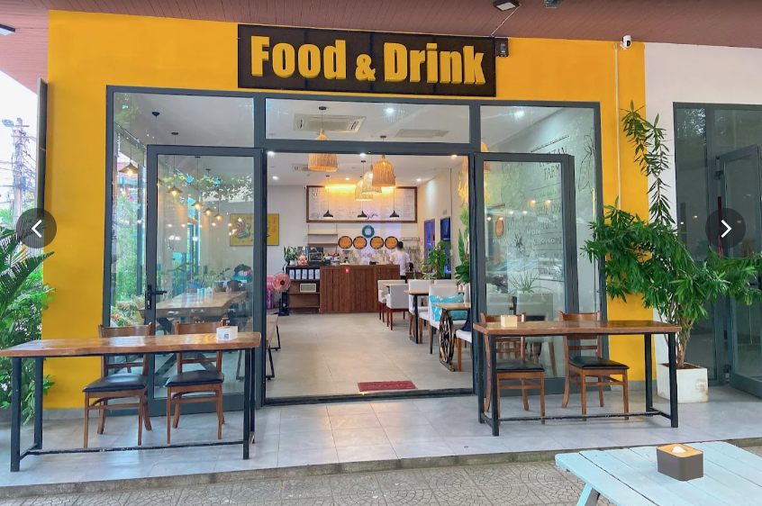
Hình 1. Không gian Gấu Kafe
Gấu Kafe là quán cà phê được thành lập và phát triển tại thành phố Đà Nẵng, hướng đến mô hình cafe thân thiện và trải nghiệm nhanh. Quán café nằm trên phường Mỹ An, quận Ngũ Hành Sơn. Tệp khách hàng chính của Gấu Kafe là sinh viên, nhân viên văn phòng và khách du lịch trẻ, những người yêu thích không gian thoải mái, giá cả hợp lý và dịch vụ nhanh gọn.
Cấu trúc tổ chức gồm chủ cửa hàng, nhân viên phục vụ – thu ngân, bộ phận pha chế – sơ chế. Gấu Kafe đang trong giai đoạn chuyển đổi số, tập trung áp dụng công nghệ để tối ưu quy trình bán hàng, phục vụ và quản lý nhằm nâng cao chất lượng trải nghiệm khách hàng.

Các quy trình của tổ chức

Quy trình cốt lõi
Đây là quy trình trực tiếp tạo ra giá trị cho khách hàng, đóng vai trò trung tâm trong hoạt động kinh doanh của Gấu Kafe:
- Quy trình quản lý bán hàng: bao gồm các bước tiếp nhận order, pha chế, giao món và thanh toán.
- Quy trình pha chế và kiểm soát chất lượng đồ uống: đảm bảo đồ uống đạt tiêu chuẩn về hương vị, hình thức và định lượng.
- Quy trình phát triển sản phẩm mới: Tìm hiểu xu hướng các món mới, thử nghiệm công thức, test hương vị

Quy trình hỗ trợ
Là những quy trình gián tiếp giúp hoạt động kinh doanh chính diễn ra thuận lợi, ổn định và hiệu quả:
- Quy trình quản lý nguyên liệu và kho: kiểm soát nhập – xuất – tồn nguyên liệu, cảnh báo hạn sử dụng nguyên vật liệu, đảm bảo nguồn cung cho quán.
- Quy trình chăm sóc khách hàng: thu thập phản hồi và xử lý khiếu nại để nâng cao sự hài lòng của khách.
- Quy trình đào tạo nhân viên: tổ chức hướng dẫn và đào tạo phục vụ và pha chế, sử dụng thiết bị và cập nhật quy trình mới.
- Quy trình marketing: Lên kế hoạch quảng cáo sản phẩm
- Quy trình quản lý nhà cung cấp: Lựa chọn, đánh giá và ký hợp đồng với nhà cung cấp nguyên liệu (hạt cà phê, sữa, ly, ống hút, ...). Theo dõi thời gian giao hàng và chất lượng sản phẩm.
- Quy trình bảo dưỡng thiết bị: Đảm bảo máy cafe, tủ lạnh, máy in bill, POS hoạt động ổn định

Quy trình quản lý
Đây là các quy trình đảm bảo công tác điều hành và giám sát hoạt động của toàn hệ thống:
- Quy trình quản lý nhân sự và ca làm việc: phân công, chấm công, đánh giá hiệu suất nhân viên.
- Quy trình quản lý tài chính và doanh thu: kiểm soát chi phí, doanh số, báo cáo doanh thu theo chi nhánh.
- Quy trình giám sát chất lượng dịch vụ: theo dõi phản hồi khách hàng, xử lý sự cố và đánh giá định kỳ hiệu quả vận hành.

Kiến trúc tổ chức
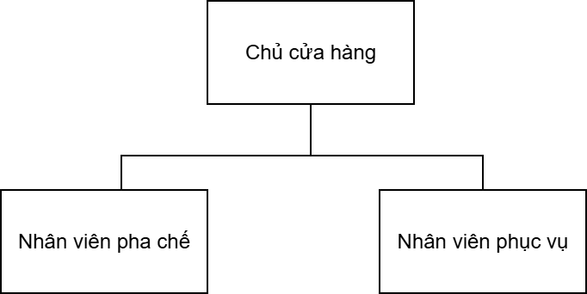
Hình 2. Kiến trúc tổ chức quán café GẤU KAFE

Lựa chọn quy trình cải tiến

Lý do chọn quy trình

4.1.1. Phân tích IHF
Quy trình lựa chọn: Quy trình bán hàng và chăm sóc khách hàng tại quán cafe GẤU KAFE.
Quy trình | Tầm quan trọng (%) | Thực trạng (%) | Tính khả thi (%)
Quy trình chăm sóc khách hàng | 80 | 20 | 90
Quy trình bán hàng | 95 | 45 | 95
Quy trình phát triển sản phẩm mới | 81 | 60 | 75
Quy trình marketing | 90 | 80 | 75
Quy trình giám sát chất lượng dịch vụ | 95 | 85 | 86
Quản lý tài chính và doanh thu | 75 | 70 | 90
Quy trình pha chế và kiểm soát chất lượng | 70 | 85 | 92
Quản lý nhà cung cấp | 45 | 20 | 90
Quy trình đào tạo nhân viên | 47 | 45 | 78
Quy trình quản lý tồn kho | 30 | 42 | 89
Quy trình bảo dưỡng thiết bị | 34 | 67 | 92
Quản lý nhân sự | 60 | 55 | 85
Bảng 1. Bảng các chỉ số của quy trình quán GẤU KAFE

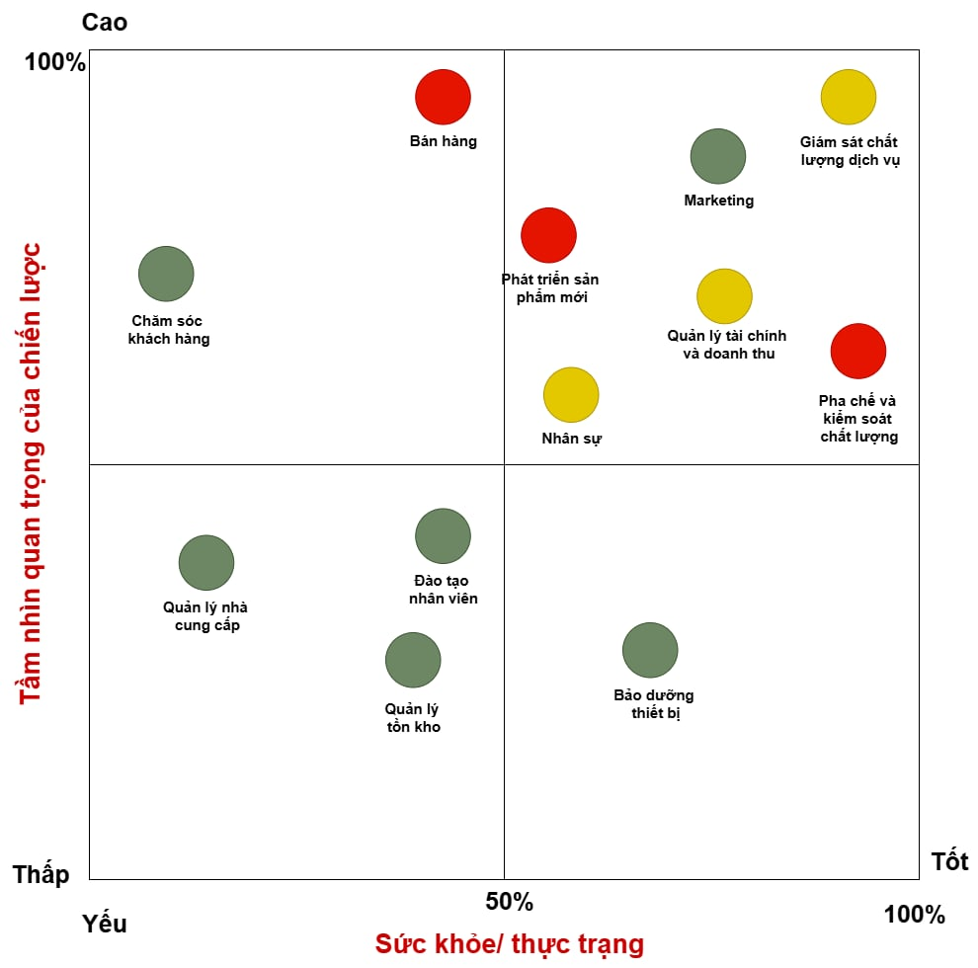
Hình 3. Biểu đồ đánh giá thứ tự ưu tiên của quy trình quán Gấu Kafe
- Importance (Tầm quan trọng của quy trình)
- Khách hàng: Là bộ mặt của quán, quyết định trải nghiệm đầu tiên (order) và cuối cùng (thanh toán).
- Vận hành: Là xương sống của quán, ảnh hưởng trực tiếp đến tốc độ, sự chính xác và hiệu quả làm việc của toàn bộ nhân viên.
- Kinh doanh: Là bộ não thu thập dữ liệu, giúp chủ quán đưa ra các quyết định chiến lược thông minh về sản phẩm, nhân sự và marketing.
- Health (Thực trạng của quy trình)
- Ưu điểm:
- Chi phí đầu tư ban đầu cực thấp: Đây là ưu điểm lớn nhất. Quy trình này gần như không đòi hỏi chi phí đầu tư vào công nghệ. Chủ quán chỉ cần giấy, bút và một chiếc máy tính cơ bản để nhập liệu, giúp tiết kiệm một khoản vốn đáng kể khi mới bắt đầu kinh doanh.
- Dễ dàng triển khai và đào tạo: Quy trình rất đơn giản và dễ hiểu. Nhân viên mới, dù không có kinh nghiệm hay kỹ năng công nghệ, đều có thể được đào tạo và làm quen với công việc một cách nhanh chóng. Việc ghi order bằng giấy là một thao tác rất trực quan và quen thuộc.
- Linh hoạt và không phụ thuộc vào công nghệ: Hệ thống không bị ảnh hưởng bởi các sự cố kỹ thuật như mất điện, mất kết nối internet, hay lỗi phần mềm. Quán vẫn có thể tiếp tục nhận order và phục vụ khách hàng một cách bình thường, đảm bảo hoạt động không bị gián đoạn. Khi có yêu cầu đặc biệt từ khách hàng (ví dụ: "ít ngọt, nhiều đá, không siro"), nhân viên có thể dễ dàng ghi chú trực tiếp lên giấy một cách nhanh chóng và linh hoạt.
- Tạo cảm giác gần gũi, cá nhân: Việc nhân viên trực tiếp lại bàn, ghi order và trò chuyện có thể tạo ra một không khí thân thiện, gần gũi hơn so với việc tương tác qua các thiết bị điện tử.
- Nhược điểm:
- Gây lãng phí nguồn lực và dễ sai sót (Inefficiency & Errors):
- Lãng phí thời gian: Nhân viên của bạn phải làm việc gấp đôi. Thay vì chỉ cần một thao tác, họ phải làm hai: ghi giấy rồi lại nhập máy. Thời gian này lẽ ra có thể dùng để chăm sóc khách hàng tốt hơn.
- Sai sót con người: Chữ viết tay có thể khó đọc, nhân viên có thể nhập sai món, sai số lượng lên máy tính. Mỗi sai sót không chỉ gây lãng phí nguyên vật liệu mà còn làm giảm uy tín của quán.
- Làm suy giảm trải nghiệm khách hàng:
- Chờ đợi lâu: Quy trình rườm rà khiến thời gian từ lúc khách gọi món đến lúc nhận được đồ uống bị kéo dài. Khách hàng ngày nay rất thiếu kiên nhẫn.
- Nhầm lẫn, trả món: Việc nhầm đơn do quy trình thủ công khiến khách hàng khó chịu. Họ phải chờ đợi lần hai và có thể sẽ không bao giờ quay lại.
- Thanh toán chậm chạp: Việc tính tiền và in hóa đơn thủ công vào giờ cao điểm là một "thảm họa", gây ùn tắc và để lại ấn tượng không tốt cho khách hàng lúc ra về.
- Hạn chế khả năng phát triển kinh doanh (Business Growth Limitation), không thể giữ chân khách hàng: Như bạn đã nhận ra, việc thiếu hệ thống tích điểm và thu thập phản hồi khiến bạn mất đi cơ hội biến khách hàng mới thành khách hàng trung thành. Bạn không biết họ là ai và họ nghĩ gì về quán của bạn.
- Flexsibility (Mức độ khả thi của quá trình cải tiến)
- Tính khả thi về Kỹ thuật: Các công nghệ cần thiết như phần mềm POS và máy tính bảng đều rất phổ biến và dễ dàng triển khai, không đòi hỏi kỹ thuật phức tạp.
- Tính khả thi về Nhân lực: Đội ngũ nhân viên đã quen thuộc với thiết bị cảm ứng, giúp việc đào tạo và thích nghi với quy trình mới diễn ra nhanh chóng và thuận lợi.
- Tính khả thi về Tài chính: Chi phí đầu tư ban đầu hợp lý nhờ các mô hình thuê bao phần mềm. Cải tiến quy trình có khả năng hoàn vốn nhanh thông qua việc giảm sai sót và tăng doanh thu.

4.1.2 Kết luận dựa trên phân tích IHF
- Hiện nay, quy trình hoạt động của cửa hàng vẫn còn vài quy trình thủ công, dẫn đến nhiều hạn chế như sai sót trong khâu bán hàng, khó khăn trong việc quản lý đơn hàng và tốn kém nguồn lực vận hành. Lượng khách đông nhưng chưa thu thập phản hồi và chưa có chương trình tích điểm giữ chân khách hàng.
- Do đó, việc cải tiến quy trình hiện tại dựa trên khả năng tài chính, nguồn lực và tình hình thực tế của doanh nghiệp là cần thiết. Điều này sẽ giúp doanh nghiệp giảm thiểu sai sót trong quá trình bán hàng, tiết kiệm chi phí nhân lực, tiết kiệm thời gian đồng thời tiến gần hơn với quá trình chuyển đổi số, ứng dụng các công nghệ hiện đại để nâng cao hiệu quả quản lý và chăm sóc khách hàng.
- Vì vậy, đây là một quyết định đúng đắn và cấp thiết, giúp quán vận hành hiệu quả hơn, nâng cao trải nghiệm khách hàng, đồng thời tạo nền tảng cho sự phát triển bền vững trong tương lai.

Mô tả bằng văn bản quy trình hiện tại
- Bước 1: Khách hàng vào quán
- Khi khách bước vào quán, nhân viên phục vụ chào đón và mời khách ngồi.
- Nhân viên bưng nước trà (nếu có) và đưa menu cho khách để khách lựa chọn món.
- Bước 2: Khách hàng chọn món
- Khách hàng xem menu, lựa chọn món muốn dùng.
- Sau đó, khách hàng báo món cho nhân viên phục vụ.
- Bước 3: Nhân viên phục vụ tiếp nhận order
- Nhân viên tiếp nhận yêu cầu của khách và kiểm tra tình trạng món (còn hay hết).
- Nếu món còn, tiến hành ghi order.
- Nếu món hết, nhân viên thông báo lại với khách hàng để khách chọn món khác.
- Bước 4: Ghi nhận đơn hàng
- Nhân viên phục vụ ghi order vào giấy order.
- Sau đó, nhập thông tin order vào hệ thống POS (máy tính hoặc phần mềm quản lý).
- Khi đã nhập xong, nhân viên xuất bill để chuyển cho bộ phận pha chế.
- Bước 5: Nhân viên pha chế thực hiện món
- Nhận bill từ nhân viên phục vụ.
- Tiến hành pha chế món theo đúng order đã nhận.
- Sau khi hoàn tất, báo cho nhân viên phục vụ rằng món đã xong.
- Bước 6: Phục vụ món cho khách
- Nhân viên phục vụ nhận món từ khu vực pha chế.
- Kiểm tra đúng số lượng, loại món và yêu cầu đặc biệt (nếu có).
- Nếu món đúng yêu cầu, nhân viên giao món cho khách.
- Nếu món không đúng hoặc bị thiếu, nhân viên báo lại cho nhân viên pha chế để làm lại món.
- Bước 7: Khách sử dụng món
- Khách hàng thưởng thức đồ uống hoặc món ăn trong quán.
- Khi dùng xong, khách yêu cầu thanh toán.
- Bước 8: Thanh toán đơn hàng
- Nhân viên phục vụ tiếp nhận yêu cầu thanh toán.
- Hệ thống POS xuất bill thanh toán.
- Nhân viên đưa bill cho khách hàng để kiểm tra.
- Khách hàng có thể chọn phương thức thanh toán:
- Tiền mặt:
- Khách đưa tiền cho nhân viên phục vụ.
- Nhân viên kiểm tra tiền và trả lại tiền thừa (nếu có).
- Ghi nhận xác nhận thanh toán trên hệ thống.
- Chuyển khoản / Quét mã QR:
- Khách quét mã QR hoặc chuyển khoản trực tiếp.
- Nhân viên kiểm tra thông tin thanh toán và xác nhận khi giao dịch thành công.
- Bước 9: Lưu thông tin đơn hàng
- Sau khi xác nhận thanh toán thành công, nhân viên phục vụ lưu đơn hàng vào hệ thống.
- Dữ liệu đơn hàng được ghi vào kho lưu trữ (database) để phục vụ cho việc thống kê, báo cáo doanh thu và kiểm soát hàng hóa.
- Bước 10: Kết thúc quy trình
- Khi khách hàng đã thanh toán xong, nhân viên phục vụ chào tạm biệt khách.
- Khách rời khỏi quán, quy trình phục vụ kết thúc.
- Đơn hàng được ghi nhận là đã xử lý thành công.

Vẽ sơ đồ BPMN quy trình hiện tại

Mô hình quy trình hiện tại
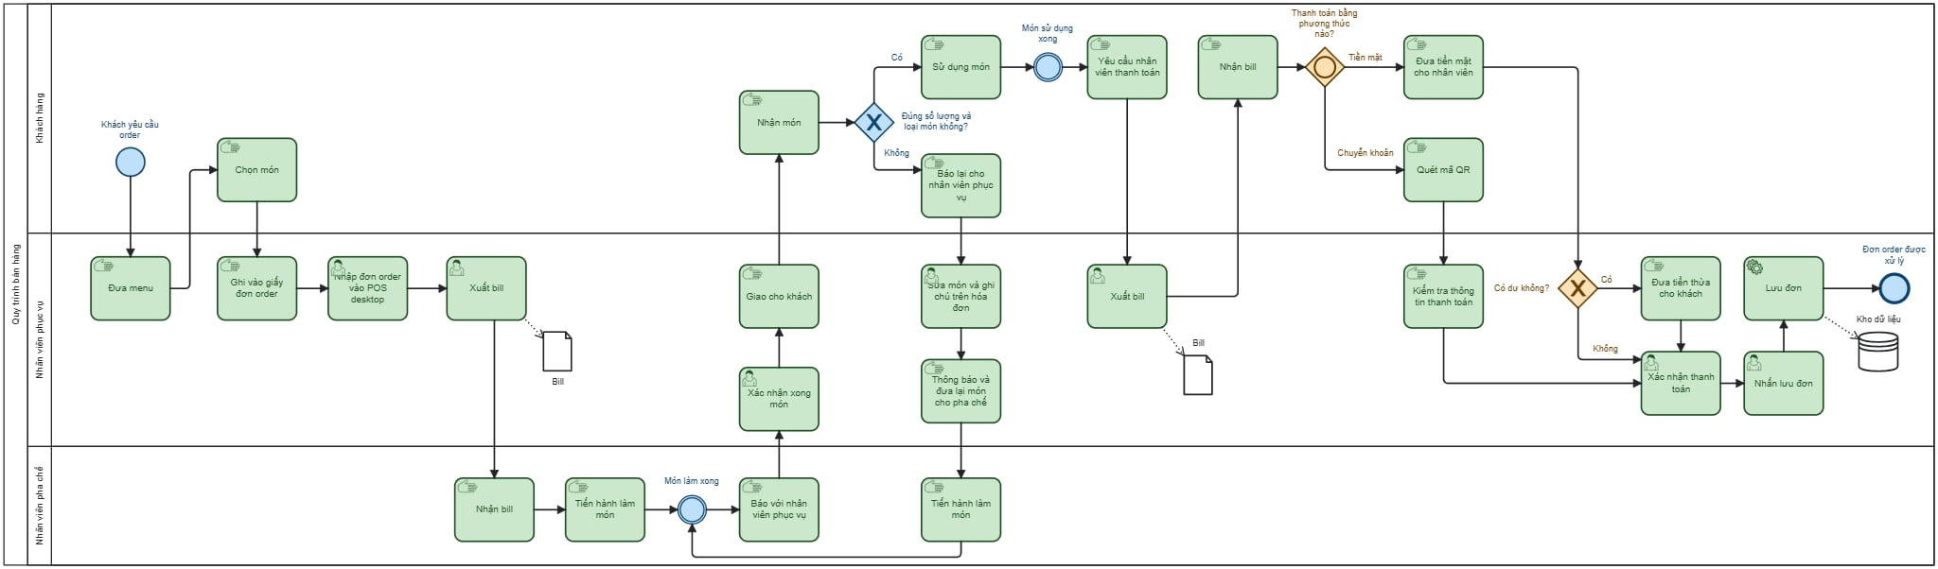
Hình 4. Mô hình BPMN As-Is
- Link BMPN:
https://drive.google.com/drive/folders/1h9vgDT5d5X9SQ5l7OwQmLsXXHY8Ur9MB?usp=sharing

Đề xuất cải tiến

Cơ sở đề xuất và mục tiêu cải tiến
- Quy trình bán hàng hiện tại của Gấu Kafe chủ yếu vận hành theo phương thức thủ công: nhân viên ghi order bằng giấy, nhập lại vào máy tính, chuyển đơn cho pha chế và thực hiện thanh toán thủ công. Quy trình này dễ triển khai và ít tốn chi phí nhưng mang nhiều hạn chế trong thực tế:
- Thời gian phục vụ kéo dài
- Sai sót trong khâu ghi order và truyền thông tin giữa phục vụ và pha chế
- Khó theo dõi tiến độ pha chế và xử lý hóa đơn
- Thiếu hệ thống tích điểm, phản hồi khách hàng
- Nhằm khắc phục các vấn đề trên, nhóm đề xuất cải tiến quy trình theo hướng tự động hóa và tích hợp công nghệ thông tin thông qua hệ thống Mobile App, POS, KDS, CRM với mục tiêu cải tiến là:
- Rút ngắn thời gian xử lý đơn hàng và thanh toán
- Giảm sai sót trong khâu ghi nhận và pha chế
- Nâng cao khả năng giám sát tiến độ phục vụ
- Tự động hóa quản lý kho và nguyên liệu
- Thu thập dữ liệu phản hồi, tích điểm khách hàng, hỗ trợ marketing

Nội dung đề xuất cải tiến
- Ứng dụng công nghệ trong quy trình bán hàng trực tiếp:
- Mobile App cho nhân viên phục vụ: Nhân viên nhập order trực tiếp trên app di động hoặc tablet, dữ liệu đồng bộ ngay với hệ thống POS
- Hệ thống hiển thị bếp (KDS):
- Khi nhân viên hoàn tất order, đơn hàng được hiển thị tức thì tại quầy pha chế
- Nhân viên pha chế nhấn “Hoàn tất” sau khi làm xong, hệ thống tự động gửi thông báo cho nhân viên phục vụ
- Thanh toán điện tử đa phương thức qua POS:
- Hỗ trợ thanh toán bằng tiền mặt, thẻ, QR code hoặc ví điện tử
- POS tự động tính tổng tiền, giảm giá, in hóa đơn và lưu trữ dữ liệu bán hàng
- Tích hợp hệ thống CRM:
- Hệ thống tự động ghi nhận thông tin khách hàng, tích điểm và hiển thị mã QR feedback
- Dữ liệu phản hồi được lưu và tổng hợp giúp quản lý đánh giá chất lượng phục vụ theo chi nhánh

Xác định chỉ tiêu đo lường

Liệt kê các chỉ tiêu đo lường hiệu suất của quy trình:

3.1.1. Lý do lựa chọn chỉ tiêu
Việc lựa chọn các chỉ tiêu để đo lường hiệu suất quy trình bán hàng của Gấu Kafe cần đảm bảo đánh giá được hiệu quả vận hành, chất lượng phục vụ và chi phí hoạt động. Các chỉ tiêu được lựa chọn mang tính tổng hợp và phản ánh được toàn bộ chuỗi giá trị của quy trình. Cụ thể:
- Chất lượng: Đảm bảo đồ uống pha chế đúng công thức, hương vị ổn định và trình bày đạt tiêu chuẩn. Mọi sai sót trong khâu pha chế hoặc phục vụ (sai món, đổ món, topping sai...) đều cần được ghi nhận để cải thiện quy trình.
- Thời gian: Thời gian từ lúc khách đặt món đến khi nhận được đồ uống là yếu tố quyết định trải nghiệm. Gấu Kafe cần đảm bảo quy trình xử lý đơn nhanh, đặc biệt trong giờ cao điểm, để không gây chờ đợi quá lâu.
- Độ tin cậy: Được đánh giá qua mức độ chính xác của các đơn hàng, tỷ lệ sai sót trong quá trình pha chế và thanh toán. Quy trình phải đảm bảo đơn hàng đúng món - đúng giá - đúng thời gian, hạn chế tối đa lỗi con người.
- Chi phí: Bao gồm chi phí nguyên liệu (COGS), chi phí nhân công (LCO), chi phí hao hụt và làm lại (RWC), chi phí hệ thống phần mềm/phần cứng (SHC). Các chỉ tiêu này giúp đánh giá hiệu quả sử dụng nguồn lực và khả năng sinh lợi của quy trình.
- Tính linh hoạt: Quy trình cần đủ linh hoạt để xử lý các yêu cầu đặc biệt từ khách hàng (ví dụ: “ít đá”, “ít ngọt”, “thêm topping”) và thích ứng với thay đổi trong khâu vận hành hoặc đơn hàng trực tuyến.

3.1.2. Xác định chỉ tiêu tổng hợp
- Số lượng đơn trung bình mỗi ngày (tại một chi nhánh): 200 đơn
- Thời gian xử lý trung bình một đơn (tại quán): 49.5phút (không lỗi) –1.3 giờ (có lỗi)
- Số lượng nhân viên tham gia quy trình: 3
- Chi phí nguyên liệu trung bình/ly (COGS): 30–35% giá bán (~12.000–19.000đ/ly)
- Chi phí nhân công trung bình/giờ: 25.000–30.000đ/giờ
- Chi phí lỗi pha chế (RWC): 6.500đ/lỗi, mục tiêu ≤ 2% tổng đơn hàng
- Chi phí phần mềm & thiết bị (SHC): 1.000–3.563đ/đơn
- Dung lượng kho trung bình: 5.000–6.000 đơn vị nguyên liệu (tương ứng sản lượng 1 tháng)
- Tỷ lệ thanh toán điện tử: ≥ 60% tổng giao dịch

Phân tích về các chỉ số hiệu suất chính:

3.2.1. Hiệu suất thời gian
- Thời gian xử lý từng tác vụ:
- Khách hàng báo lại cho nhân viên phục vụ:0.5 phút
- Nhân viên pha chế báo với nhân viên phục vụ :0.5phút
- Khách hàng chọn món :Mean 2 +-0.2 phút
- Nhân viên ra bàn ghi giấy order:2 phút
- Nhân viên phục vụ kiểm tra thông tin thanh toán:1 phút
- Nhân viên nhấn lưu đơn:0.5 phút
- Nhân viên pha chế nhận bill:0.5 phút
- Khách hàng nhận bill:0.65phút
- Khách hàng nhận món :1phút
- Nhân viên phục vụ nhập đơn lên POS: 0.5 phút
- Khách hàng quét mã QR:0.5 phút
- Nhân viên phục vụ sửa món ghi trên hóa đơn :1 phút
- Nhân viên phục vụ thông báo và đưa lại cho pha chế:1.5 phút
- Nhân viên phục vụ tiến hành làm món:5+-0.5 phút
- Nhân viên phục vụ tiến hành xuất bill:0.5 phút
- Nhân viên phục vụ xác nhận xong móm:0.5 phút
- Khách hàng yêu cầu thanh toán:0.5 phút
- Nhân viên đưa menu :1phút
- Khách hàng đưa tiền mặt cho nhân viên: 0.5 phút
- Nhân viên đưa tiền thừa: 1.5+-0.5 phút

3.2.2. Chỉ số hiệu suất về chi phí
- Tỷ lệ giá vốn / doanh thu - COGS%
- COGS% phản ánh phần doanh thu bị “ăn” bởi nguyên liệu trực tiếp (cà phê, sữa, topping, cốc/nắp/ống).
- Với mức giá bán phổ biến 40.000–55.000đ/ly, biên độ hợp lý cho quán cà phê là giữ COGS% quanh 30–35%, nghĩa là khoảng 12.000–19.000đ/ly với mức giá trên.
- Chuẩn thực hành ngành cà phê quốc tế cũng khuyến nghị food cost ở khoảng 30–35%, ví dụ tính đủ cup - sữa - espresso - si-rô cho latte cho thấy tỷ lệ có thể xấp xỉ 37,5% nếu không tối ưu định mức.
- Điểm mấu chốt là chốt BOM/định mức theo size ngay trên POS, để KDS hiển thị modifier (đá/đường, sữa tươi/không đường…) giúp pha chế đúng liều và giảm lệch định mức - qua đó ổn định COGS% trong dải mục tiêu đã nêu.
- Chi phí nhân công / đơn - LCO
- LCO chuyển hoá thời gian phục vụ thành tiền: cứ 25.000đ/giờ thì mỗi 1 phút thao tác tương đương 420đ chi phí.
- Khi số hoá quy trình (nhập order trên di động/POS → đẩy tức thì lên KDS), các bước ghi tay - nhập lại - đi tìm vé giấy được cắt bỏ; pha chế nhìn thấy hàng chờ, biết ưu tiên món, giảm nhầm lẫn và phối hợp tốt hơn.
- Thực tế triển khai KDS được ghi nhận có thể giảm lỗi mạnh, giảm chờ 20–30% và tăng hiệu suất bếp 15–25%, nếu GẤU KAFE rút được 60–90 giây mỗi đơn vào giờ cao điểm, LCO sẽ giảm 300–450đ/đơn chỉ riêng từ phút công, đồng thời tăng được số đơn/giờ nhờ vòng quay nhanh hơn.
- Chi phí làm lại và hao hụt - RWC
- RWC phản ánh tổn thất do pha sai, tặng topping ngoài định mức, đổ bỏ. Mỗi lần làm lại vừa tốn COGS vừa tốn phút công, chỉ cần định mức remake 6.000đ nguyên liệu + 60 giây thao tác (khoảng 500đ) là 6.500đ/lỗi. Nếu tỷ lệ lỗi 2% trên 200 đơn/ngày, chi phí trực tiếp đã 26.000đ/ngày/chi nhánh - chưa kể làm chậm cả dây chuyền.
- Áp dụng KDS để chuẩn hoá hiển thị order (size, sửa đổi, ghi chú), nhân viên pha chế thấy ngay thứ tự - thời gian, giảm lệch thông tin, nhiều nguồn ngành ghi nhận độ chính xác tăng lên rõ rệt, kéo theo giảm lãng phí thực sự.
- Giải pháp: giữ tỷ lệ lỗi ≤ 2–2,5% và hao hụt kho ≤ 1–2% COGS/tháng. Kiểm soát bằng báo cáo làm lại trên KDS, so sánh xuất kho thực tế với định mức trên POS.
- Chi phí hệ thống phần mềm và phần cứng - SHC
- SHC là cách trải chi phí công nghệ (POS, KDS, CRM; tablet/màn KDS) trên mỗi đơn.
- Công thức tính rất đơn giản: (tổng phí phần mềm + khấu hao/thuê phần cứng theo tháng) / tổng số đơn trong tháng.
- Mặt bằng cho nhà hàng/quán cà phê cho thấy phần mềm POS thường ở mức 60–250 USD/tháng (1,5–6,25 triệu VNĐ), còn KDS khoảng 20–35 USD/màn/tháng hoặc đã đi kèm trong gói Plus tuỳ nhà cung cấp. Với lượng đơn 2.000 đơn/tháng, SHC bình quân tương ứng 1.000–3.563 đ/đơn (chưa tính phần cứng). Nếu cần 01 tablet cho KDS (3 triệu VNĐ, khấu hao 24 tháng), cộng thêm 125.000 đ/tháng (khoảng 63 đ/đơn). Trường hợp dùng nhiều màn KDS hoặc gói cao cấp, SHC/đơn sẽ tăng theo số thiết bị và cấp dịch vụ.
- Mục tiêu quản trị là tăng sản lượng/thiết bị và gom khung giờ cao điểm để hạ SHC/đơn, đồng thời tận dụng các tính năng giúp tiết kiệm chi phí khác (đo thời gian, kiểm kho, cảnh báo trễ).

Kết quả sau khi chạy trên BIMP:
- Kết quả mô phỏng BIMP mô hình As-Is:
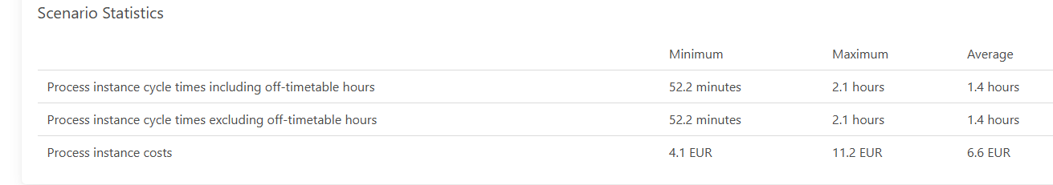
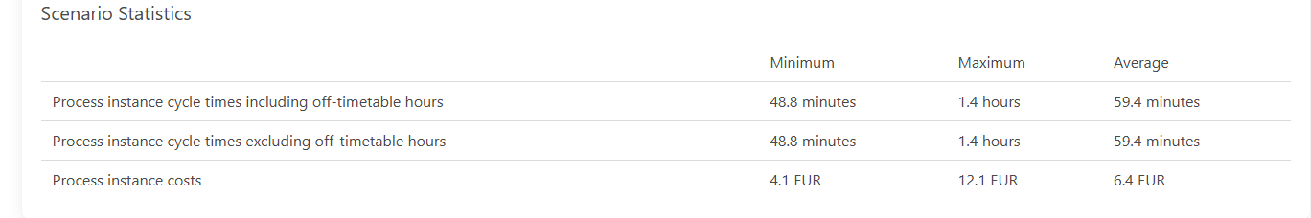
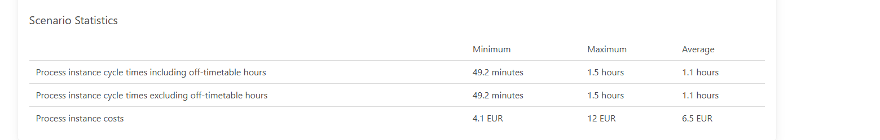
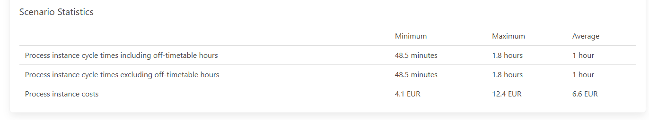
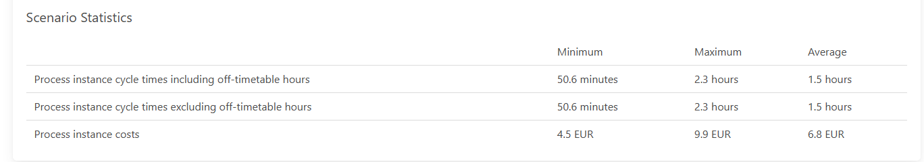
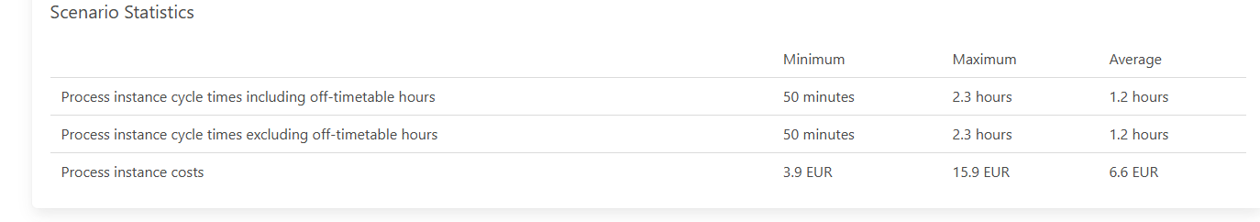
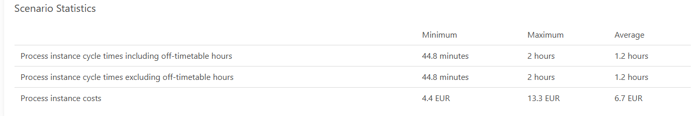
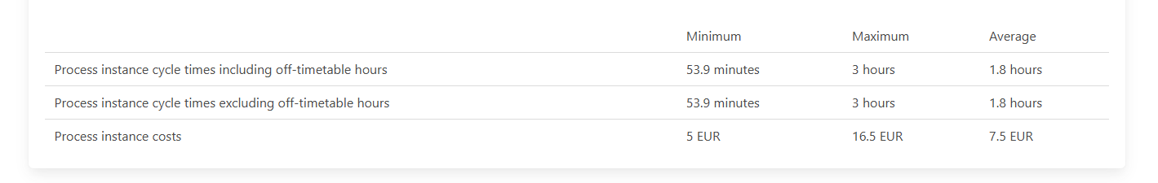
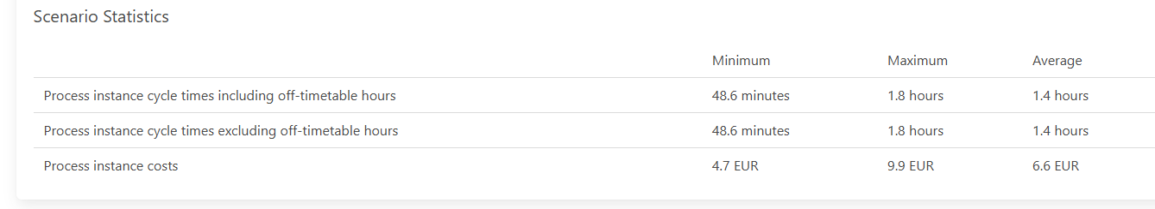
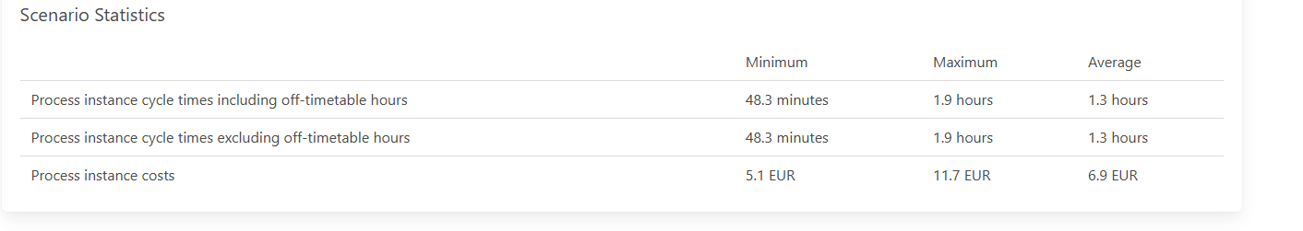
Lần | Thời gian (Min)-Phút | Thời gian (Max)-Giờ | Thời gian trung bình | Chi phí (Min)-EUR | Chi phí (Max)-EUR | Chi phí Trung bình-EUR
1 | 52.2 | 2.1 | 1.4 giờ | 4.1 | 11.2 | 6.6
2 | 48.8 | 1.4 | 59.4 phút | 4.1 | 12.1 | 6.4
3 | 49.2 | 1.5 | 1.1 giờ | 4.1 | 12 | 6.5
4 | 48.5 | 1.8 | 1 giờ | 4.1 | 12.4 | 6.6
5 | 50.6 | 2.3 | 1.5 giờ | 4.5 | 9.9 | 6.8
6 | 50 | 2.3 | 1.2 giờ | 3.9 | 15.9 | 6.6
7 | 44.8 | 2 | 1.2 giờ | 4.4 | 13.3 | 6.7
8 | 53.9 | 3 | 1.9 giờ | 5 | 16.5 | 7.5
9 | 48.6 | 1.8 | 1.4 Giờ | 4.7 | 9.9 | 6.6
10 | 48.3 | 1.9 | 1.3 giờ | 5.1 | 11.7 | 6.9
Tổng | 49.5 |  | 1.3 Giờ |  |  | 6.7
Bảng 2. Bảng tổng hợp kết quả chạy BIMP quy trình As-Is
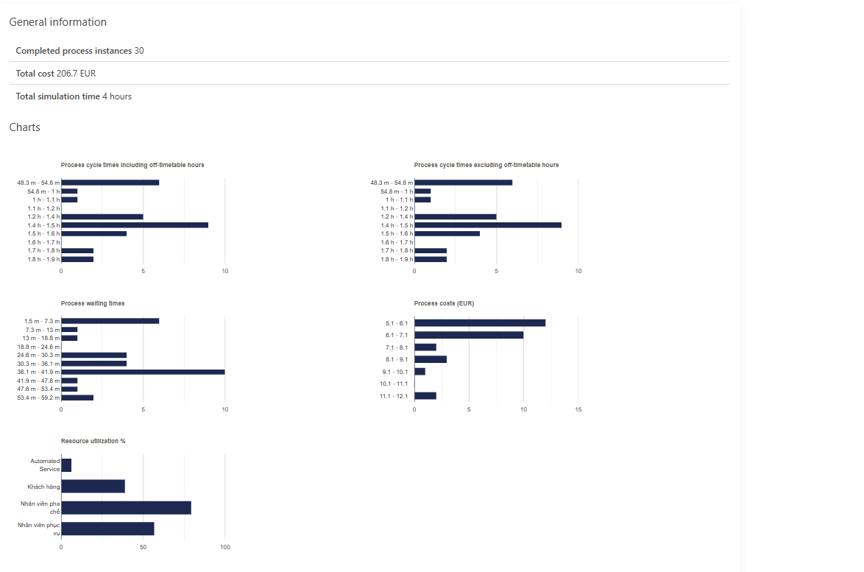
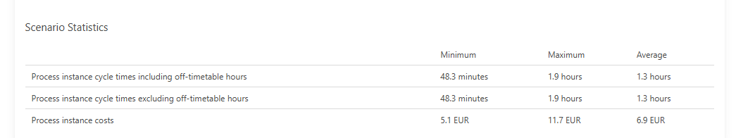
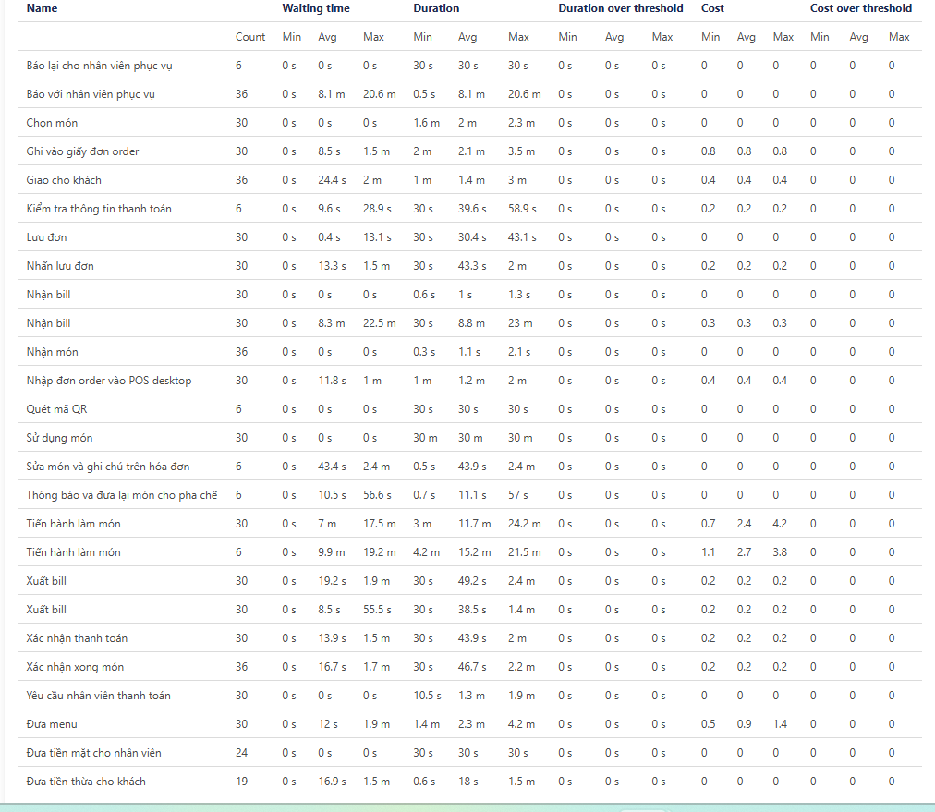

Phân tích và cải tiến quy trình

Xác định điểm yếu trong quy trình
- Phụ thuộc lớn vào hệ thống công nghệ:
- Quy trình mới phụ thuộc hoàn toàn vào thiết bị điện tử và đường truyền mạng.
- Khi xảy ra sự cố như mất điện, lỗi mạng hoặc hỏng phần mềm, việc order, pha chế và thanh toán sẽ bị gián đoạn.
- Cửa hàng rất dễ bị tê liệt trong giờ cao điểm.
- Chi phí đầu tư và vận hành ban đầu cao:
- Việc áp dụng hệ thống POS, KDS, CRM đồng bộ đòi hỏi chi phí đầu tư ban đầu tương đối lớn.
- Cửa hàng cần đầu tư thiết bị, bản quyền phần mềm và đào tạo nhân viên.
- Ngoài ra, chi phí bảo trì, cập nhật phần mềm định kỳ cũng tạo áp lực tài chính trong giai đoạn đầu triển khai.
- Khả năng thích nghi của nhân viên chưa đồng đều:
- Một số nhân viên lớn tuổi hoặc ít tiếp xúc công nghệ có thể khó sử dụng thiết bị cảm ứng hoặc phần mềm POS.
- Trong thời gian đầu, thao tác chậm hoặc nhập sai dữ liệu có thể xảy ra, làm ảnh hưởng hiệu suất làm việc.
- Cần có chương trình đào tạo và hỗ trợ kỹ thuật thường xuyên để nhân viên thích nghi tốt hơn.
- Nguy cơ rủi ro về bảo mật và đồng bộ dữ liệu:
- Hệ thống lưu trữ nhiều dữ liệu quan trọng như thông tin khách hàng, doanh thu, phản hồi.
- Nếu thiếu cơ chế bảo mật, dữ liệu có thể bị rò rỉ hoặc xung đột khi đồng bộ giữa các bộ phận.
- Việc kết nối không ổn định giữa POS và CRM cũng có thể gây lỗi cập nhật điểm tích lũy hoặc phản hồi khách hàng.
- Phụ thuộc vào nhà cung cấp phần mềm và thiết bị:
- GẤU KAFE đang sử dụng các hệ thống phần mềm do bên thứ ba cung cấp.
- Điều này khiến cửa hàng phụ thuộc vào tốc độ hỗ trợ kỹ thuật và chính sách vận hành của đối tác.
- Nếu nhà cung cấp gặp sự cố hoặc thay đổi điều khoản, quy trình có thể bị gián đoạn tạm thời.
- Khó đo lường yếu tố con người trong chất lượng dịch vụ:
- Công nghệ giúp chuẩn hóa quy trình, nhưng không thể đo lường được các yếu tố cảm xúc như thái độ, sự thân thiện hay tinh thần phục vụ của nhân viên.
- Chất lượng dịch vụ vẫn chịu ảnh hưởng lớn bởi kỹ năng giao tiếp và thái độ làm việc của nhân viên, nên vẫn cần sự giám sát trực tiếp của quản lý.
- Rủi ro quá tải dữ liệu khi mở rộng quy mô:
- Khi hệ thống được triển khai tại nhiều chi nhánh cùng lúc, khối lượng dữ liệu tăng mạnh.
- Nếu không tối ưu hạ tầng, có thể xảy ra tình trạng chậm xử lý, báo cáo sai lệch hoặc trễ thông tin quản lý.
- Cần có giải pháp lọc, phân quyền và tổng hợp dữ liệu thông minh để duy trì hiệu suất hệ thống.

Phân tích nguyên nhân

Phân tích giá trị gia tăng
Bước/ Tác vụ | Người thực hiện | Phân loại
Chào đón khách và dẫn vào bàn | Nhân viên phục vụ | BVA
Đưa menu và tư vấn món | Nhân viên phục vụ | BVA
Khách chọn món | Khách hàng | VA
Ghi order vào app POS | Nhân viên phục vụ | BVA
Truyền đơn đến quầy pha chế qua KDS | Hệ thống POS | VA
Pha chế đồ uống theo order | Nhân viên pha chế | VA
Kiểm tra chất lượng đồ uống trước khi giao | Nhân viên pha chế | BVA
Giao đồ uống cho khách | Nhân viên phục vụ | VA
Thanh toán qua tiền mặt/QR/Thẻ | Nhân viên thu ngân | BVA
Xác nhận hóa đơn và lưu dữ liệu | Hệ thống POS | VA
Thu thập phản hồi khách hàng (feedback) | Nhân viên phục vụ | BVA
Dọn bàn, chuẩn bị cho lượt khách tiếp theo | Nhân viên phục vụ | NVA
Bảng 3. Bảng phân tích giá trị gia tăng của các bước trong quy trình bán hàng tại quán Gấu Kafe

Phân tích lãng phí
- Lãng phí tồn kho (Inventory):
- Tồn quá nhiều nguyên liệu dễ hư hỏng (sữa tươi, trái cây, topping).
- Đặt hàng không theo nhu cầu tiêu thụ thực tế dẫn đến quá hạn, phải bỏ.
- Không có hệ thống cảnh báo tồn kho → gây thất thoát và tăng chi phí.
- Lãng phí chờ đợi (Waiting):
- Khách phải chờ lâu để được phục vụ trong giờ cao điểm.
- Nhân viên phục vụ phải chờ pha chế hoàn thành món → giảm năng suất.
- Hệ thống POS/thiết bị in hóa đơn chậm hoặc lỗi kết nối gây trễ đơn.
- Lãng phí thao tác (Motion):
- Nhân viên phải di chuyển nhiều lần giữa quầy pha chế, bàn khách và quầy thu ngân.
- Chưa có bố trí mặt bằng tối ưu, gây mất thời gian di chuyển không cần thiết.
- Lãng phí sai hỏng (Defects):
- Sai món, sai topping, hoặc đồ uống không đúng yêu cầu khách → phải làm lại.
- Gây lãng phí nguyên liệu, thời gian và giảm trải nghiệm khách hàng.
- Lãng phí quy trình (Over-processing):
- Ghi order hai lần (giấy và nhập lại vào máy) hoặc xác nhận lại nhiều lần.
- In hóa đơn giấy dù đã có bản điện tử trên hệ thống.
- Lãng phí nhân lực (Underutilized Talent):
- Nhân viên chưa được đào tạo đầy đủ về thao tác hệ thống POS/KDS.
- Thiếu phân công rõ ràng giữa phục vụ và thu ngân khiến thời gian xử lý chồng chéo.
- Lãng phí vận chuyển (Transportation):
- Các đơn online giao nhiều điểm nhưng chưa có lộ trình tối ưu cho shipper.

Xây dựng nhật ký vấn đề
Vấn đề | Mô tả vấn đề | Tần suất | Hậu quả | Chi phí
Giao nhầm món | Khách hàng báo sai món. Phục vụ phải trả món cho pha chế. Pha chế phải làm lại món (mất 150 giây). do nhân viên pha chế làm sai món. | 1500 đơn/tháng  * Tỷ lệ sai món: 10% (150 món).  * Chi phí 1 món hủy: 30,000 VNĐ | -Khách hàng thất vọng, trải nghiệm tệ.  -Nhân viên (phục vụ, pha chế) căng thẳng, bị động  -Hình ảnh của quán bị ảnh hưởng | 150 x 30,000 VNĐ=4.500.000 VNĐ / tháng  (Chưa tính chi phí công làm lại)
Nhập nhầm món vào pos | Khi nhân viên xác nhận món với khách hàng, nhân viên về quầy ghi món vào pos. Nhưng nhập sai món | 1500 đơn/ tháng  * Tỷ lệ sai món: 9% (135 món).  ** Chi phí 1 món hủy: 30,000 VNĐ | -Khách hàng thất vọng, trải nghiệm tệ.  -Nhân viên) căng thẳng, bị động, phải đền tiền  -Hình ảnh của quán bị ảnh hưởng | 135 x 30,000 VNĐ=4.050.000 VNĐ / tháng  (Chưa tính chi phí công làm lại)
Thối nhầm tiền cho khách | Nhân viên đưa tiền thừa cho khách | 1500 đơn/ tháng  * Tỷ lệ thối nhầm :5%. Trung bình mỗi lần thối nhầm là 20.000 | Khách hàng: Thất vọng vì trải nghiệm tệ.  Nhân viên phài đền tiền bị mất. | 75 * 20.000= 1.500.000
Ghi sai món của khách lúc order | Nhân viên ghi món sai khi order thủ công | 1500 đơn/tháng  Tỷ lệ ghi nhầm 12%.  * Chi phí 1 món hủy: 30,000 VNĐ | Khách hàng: cảm thấy sự không chuyên nghiệp của quán, buồn,  Nhân viên: Sợ, căng thẳng. | 180*30.000=  5.400.000
Bảng 4. Nhật ký vấn đề của tiệm cà phê Gấu Kafe

Biểu đồ pareto (Vẽ excel)
Loại vấn đề | Tần số (Số lần/tháng) | Tỷ lệ % tác động (Chi phí) | Tỷ lệ % tích lũy (Cộng dồn)
Ghi sai món của khách lúc order | 180 | 33,33% | 33,33%
Giao nhầm món | 150 | 27,78% | 61.11%
Nhập nhầm món vào POS | 135 | 25% | 86.11%
Thối nhầm tiền cho khách | 75 | 13,89% | 100%
Tổng | 540 | 100%
Bảng 5. Bảng thống kê các lỗi của quán cà phê Gấu Kafe
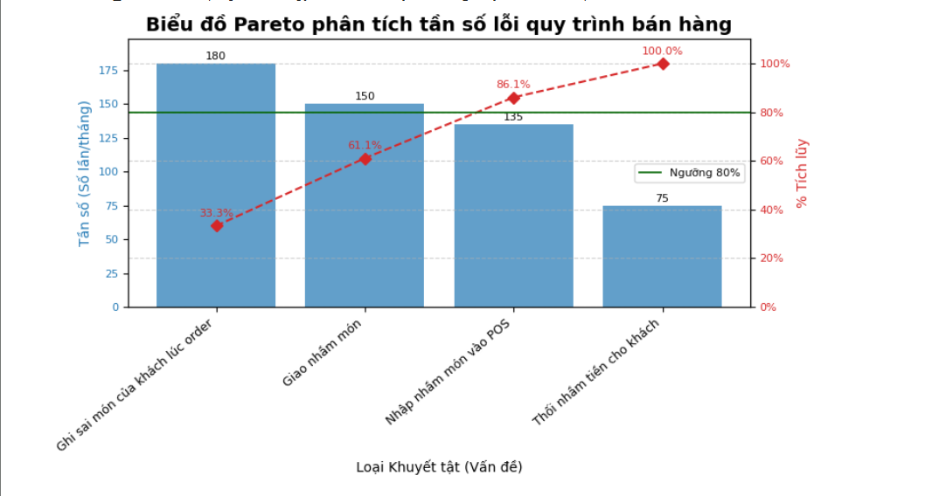
Hình 5. Biểu đồ Parato phân tích tần số lỗi quy trình bán hàng

Phân tích nguyên nhân – kết quả
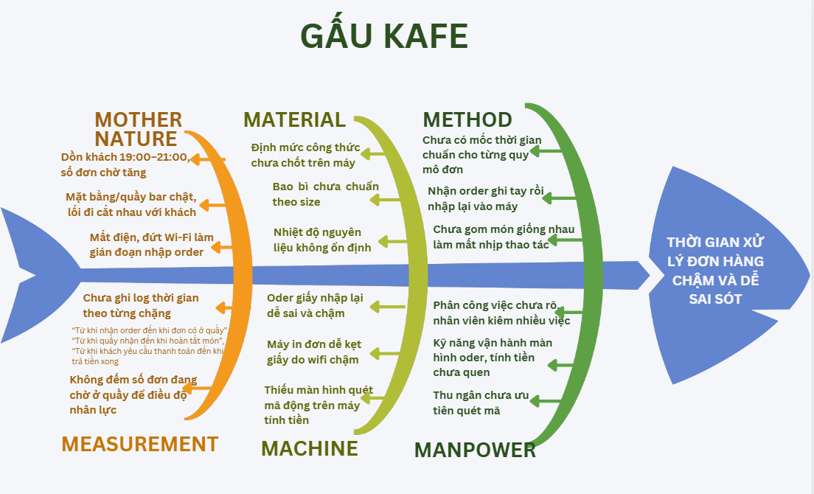
Hình 6. Sơ đồ xương cá

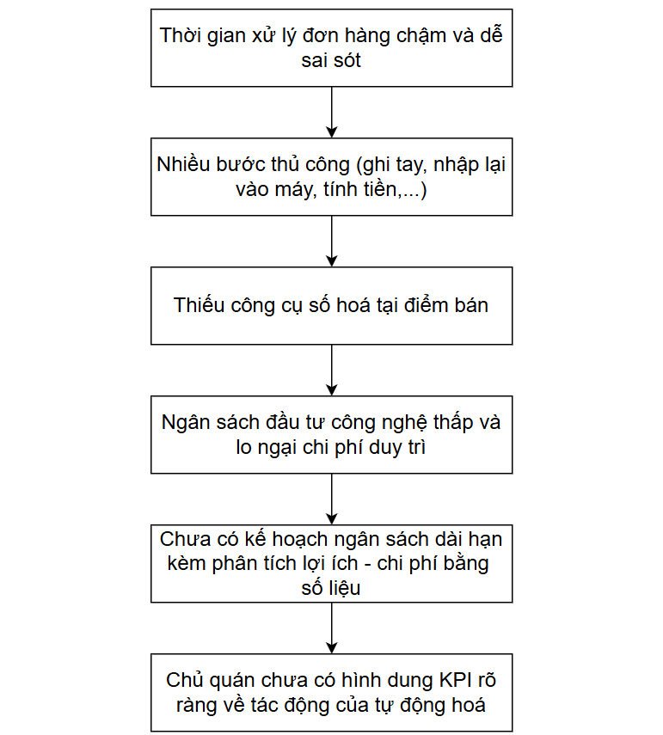
Hình 7. Mô hình 5 Whys
Nguyên nhân chủ yếu làm thời gian xử lý đơn hàng chậm và dễ sai sót:
- Truyền đơn chậm, thiếu ưu tiên ở quầy pha chế do chưa có KDS
- Quy trình còn nhiều bước thủ công (ghi tay, thanh toán chưa ưu tiên quét mã)
- Định mức công thức chưa chốt nên vừa chậm vừa phát sinh làm lại/hao hụt.
Về cơ chế xếp hàng, khi công việc đang chờ tăng mà tốc độ xử lý không tăng, thời gian chờ sẽ tăng tương ứng, vì vậy các giải pháp phải đồng thời giảm công việc đang chờ và tăng nhịp xử lý.

Kết luận về nguyên nhân và xác định yếu tố ưu tiên cần cải tiến
- Kết luận về nguyên nhân
- Truyền đơn chậm, thiếu ưu tiên ở quầy pha chế: còn ghi tay rồi mới nhập máy; bếp không có màn hình hiển thị để nhận, xếp thứ tự theo thời gian thực dẫn đến dồn đơn, trễ món.
- Quy trình đầu - cuối còn nhiều bước thủ công: chưa nhập order trực tiếp trên thiết bị, thanh toán chủ yếu tiền mặt, thiếu quét mã tại quầ, bàn làm kéo dài thời gian thanh toán.
- Định mức công thức chưa khóa: lượng shot/sữa/siro/topping không chuẩn nên phải hỏi lại, ước lượng và dễ vượt mức, vừa chậm vừa tăng khả năng làm lại.
- Tổ chức ca và mặt bằng: phân công chưa rõ, thiếu nhân sự vào giờ cao điểm, không gian quầy chật, lối đi cắt nhau làm phát sinh di chuyển thừa và chờ nhau.
- Thiếu đo lường chi tiết theo chặng: không có nhật ký thời gian, không có thống kê lỗi, làm lại theo ca nên khó xác định đúng nút thắt.
- Xác định yếu tố ưu tiên cần cải tiến
1. Tự động hóa quy trình thay thế các bước thủ công
- Mục tiêu: cắt “ghi tay rồi nhập lại”, truyền đơn nhanh, giảm sai sót và rút ngắn thời gian phục vụ.
- Giải pháp
- POS di động và Màn hình bếp (KDS): nhân viên nhập món trực tiếp trên điện thoại/tablet, đơn hiển thị ngay trên KDS theo thứ tự thời gian, có cảnh báo sắp trễ.
- Luồng xử lý: Nhập món → bấm “Gửi bếp” (≤10 giây) → bếp “Nhận” → bếp “Hoàn tất” (tự trừ kho) → quầy gọi tên/đẩy thông báo.
- Tự trừ kho theo công thức: khai báo định mức theo size, hệ thống tự trừ khi bếp xong món.
- Hạn chế in giấy, nếu cần, in nhãn dán vào sản phẩm có chi tiết tùy chọn để tránh đọc nhầm.
2. Tối ưu hóa việc đặt món và thanh toán cho khách hàng bằng công nghệ
- Mục tiêu: khách đặt món nhanh, thanh toán gọn, giảm thời gian quá tải tại quầy.
- Giải pháp:
- Menu nhanh tại quầy/bàn: mã QR menu nội bộ (không cần app đối tác); khách xem - nhân viên xác nhận trên POS di động để tránh nhập lại.
- Ghi chú tùy chọn bắt buộc: ít đá/ít ngọt/sữa tươi… đều là nút chọn, không gõ tự do để bếp đọc chính xác, nhanh thao tác.
- Thanh toán quét mã (QR động): POS hiển thị mã theo số tiền; thu ngân mời khách quét, chỉ dùng thẻ/tiền mặt khi khách yêu cầu.
3. Phân công công việc hợp lý và đào tạo nhân sự bài bản
- Mục tiêu: giảm di chuyển thừa, giảm chờ nhau, nhân sự thao tác đúng vai, đúng nhịp.
- Giải pháp:
- Giờ cao điểm 19–21h bổ sung 1 nhân sự cố định.
- Lối đi một chiều phía sau quầy; di dời vật dụng để mỗi trạm “với tay là tới”
- Linh hoạt nội bộ theo quy mô đơn: 1–2 món: 3–4 phút; 3–4 món: 5–7 phút.
- Cảnh báo khi lượng đơn sắp vượt mốc, trưởng ca hỗ trợ điều phối.
- Huấn luyện kỹ càng, chuẩn chỉnh cho từng vị trí làm việc.

Đề xuất giải pháp cải tiến
Với quy trình bán hàng hiện tại của quán cà phê, nhóm nhận thấy còn tồn tại nhiều bước thủ công, dễ sai sót, tốn thời gian và nhân lực, đặc biệt là trong giai đoạn order và thanh toán. Điều này làm giảm hiệu quả phục vụ và trải nghiệm khách hàng.
Do đó, nhóm đề xuất các giải pháp cải tiến sau để nâng cao chất lượng phục vụ và sự hài lòng của khách hàng bằng cách tự động hóa và số hóa quy trình bán hàng:
- Nhân viên order trực tiếp tại bàn thông qua mobile app hoặc hệ thống POS, giúp ghi nhận đơn hàng chính xác, giảm nhầm lẫn và tiết kiệm thời gian.
- Áp dụng hệ thống tự động in bill và thông báo đơn hàng cho bộ phận pha chế ngay sau khi nhân viên nhập order, đảm bảo tốc độ xử lý nhanh và hạn chế trễ đơn.
- Bổ sung tính năng tích điểm và phản hồi (feedback) để khách hàng dễ dàng đánh giá chất lượng phục vụ, đồng thời giúp quán xây dựng chính sách chăm sóc khách hàng thân thiết.
Những đề xuất này rất thiết thực cho quán cà phê, và sẽ mang lại những lợi ích thiết thực như: rút ngắn thời gian phục vụ, giảm sai sót trong order và thanh toán, tối ưu nguồn nhân lực, đồng thời nâng cao mức độ hài lòng và khả năng quay lại của khách hàng.

Mô hình quy trình mới
Mục tiêu: Đảm bảo phục vụ khách hàng nhanh chóng, chính xác, mang lại trải nghiệm hài lòng và kiểm soát tốt việc ghi nhận – thanh toán đơn hàng tại quán. Mô tả chi tiết quy trình:
- Khách hàng vào quán: Nhân viên phục vụ chào đón, mời khách ngồi và mang nước lọc/nước trà chào khách.
- Đưa menu: Nhân viên phục vụ đưa menu để khách xem và lựa chọn món.
- Khách chọn món: Khách thông báo món, số lượng và yêu cầu đặc biệt (ít đường, thêm topping, v.v.) cho nhân viên.
- Nhân viên kiểm tra.
- Nếu hết món báo khách chọn món khác
- Nhập thông tin lên hệ thống bằng mobile app/pos
- Nhân viên ghi nhận đơn: Nhân viên nhập order vào mobile app/POS, xác nhận lại với khách trước khi gửi đi.
- In đơn cho quầy pha chế: Hệ thống tự động in bill chế biến và gửi thông tin đơn đến quầy pha chế.
- Bộ phận pha chế nhận đơn: Nhân viên pha chế kiểm tra đơn, xác nhận tính hợp lệ và bắt đầu pha chế theo công thức.
- Hoàn thành pha chế: Khi hoàn tất, nhân viên pha chế cập nhật trạng thái món trên hệ thống thành “Đã xong”.
- Nhân viên phục vụ nhận và giao món:
- Khách nhận món
- Nếu món sai hoặc thiếu → báo lại và gửi yêu cầu chỉnh sửa với nhân viên phục vụ.
- Nếu món đúng đủ → khách bắt đầu sử dụng.
- Khách yêu cầu thanh toán: Khi dùng xong, khách báo nhân viên để thanh toán. Nhân viên in hóa đơn từ hệ thống POS.
- Thực hiện thanh toán: Khách chọn hình thức thanh toán:
- Tiền mặt: Nhân viên thu tiền-Nếu thừa thì trả lại tiền thừa/Không thì xác nhận thanh toán thành công
- Chuyển khoản / QR: Khách quét mã, nhân viên kiểm tra giao dịch, xác nhận đã nhận tiền. Xác nhận thanh toán thành công
- Nhân viên phục vụ hỏi về thông tin thành viên:
- Nếu thành viên rồi thì quét mã để tích điểm
- Chưa thì khách hàng đăng ký thành viên để tích điểm
- Nhấn lưu đơn
- Hệ thống sẽ tự động lưu dữ liệu đơn hàng vào cơ sở dữ liệu và tiến hàng cập nhật điểm tích lũy thành viên
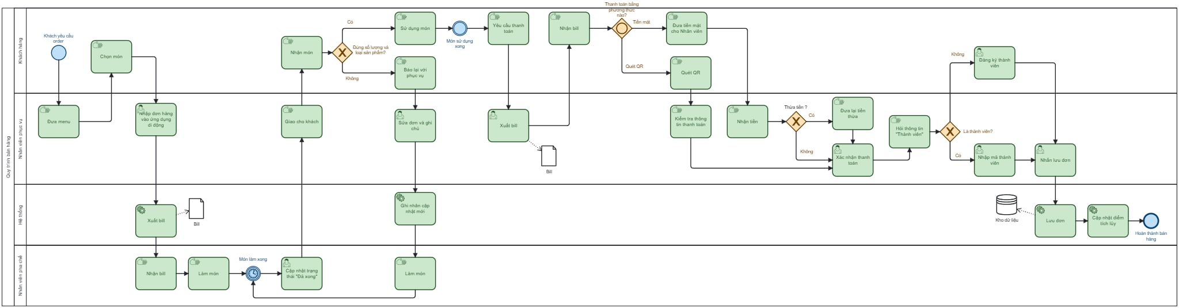
Hình 8. Mô hình BPMN To-Be
- Link BPMN:
https://drive.google.com/drive/folders/1h9vgDT5d5X9SQ5l7OwQmLsXXHY8Ur9MB?usp=drive_link
- Kết quả chạy trên BIMP mô hình To-Be:
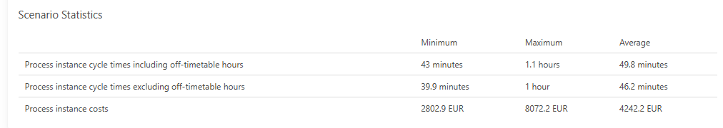
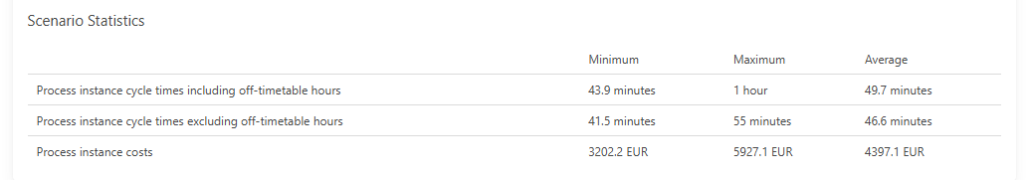
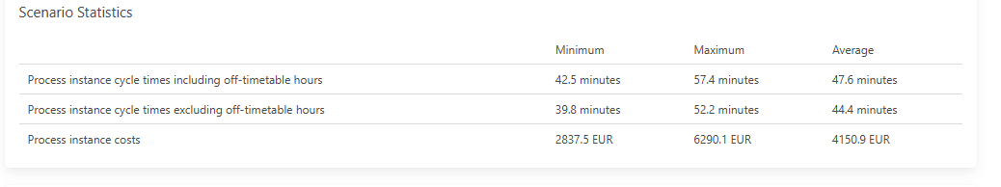
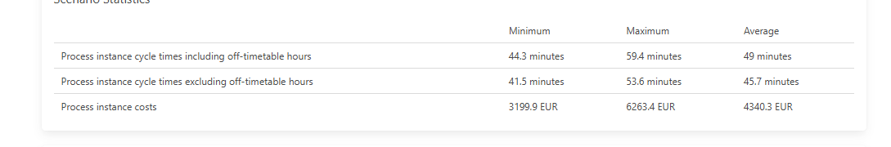
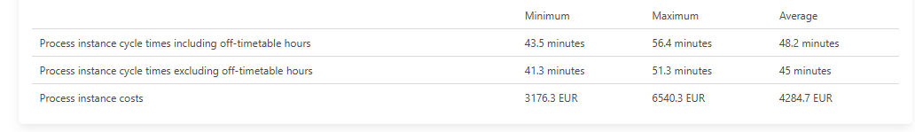
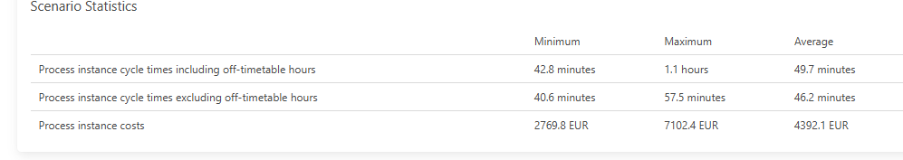
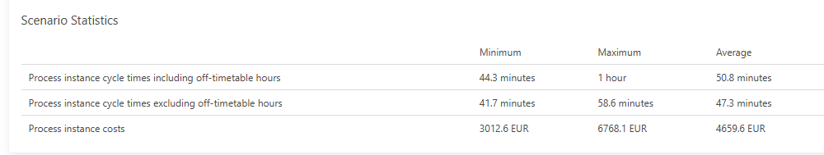
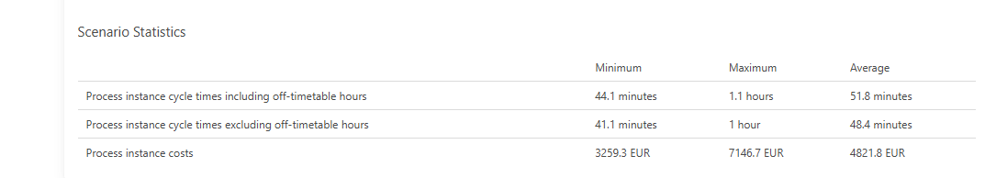
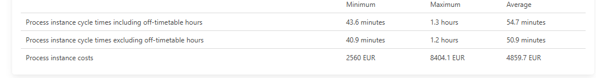
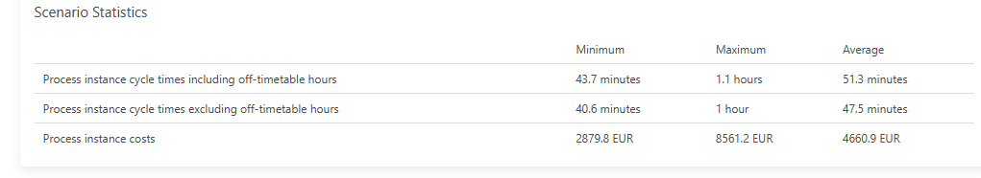
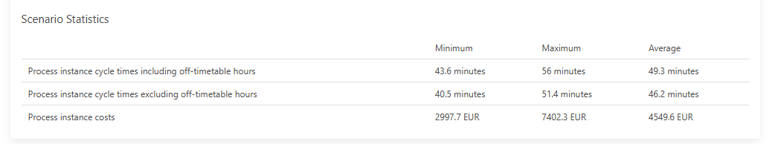
Lần | Thời gian (Min)-Phút | Thời gian (Max)-Giờ | Thời gian trung bình  -Phút | Chi phí (Min)-EUR | Chi phí (Max)-EUR | Chi phí  Trung bình-EUR
1 | 43 | 1.1 | 49.8 | 2802.9 | 8072.2 | 4242.2
2 | 43.9 | 1 | 49.7 | 3202.2 | 5927.1 | 4397.1
3 | 42.5 | 57.4 | 47.6 | 2837.5 | 6290.1 | 64150.9
4 | 44.3 | 59.4 | 49 | 3199.9 | 6263.4 | 4340.3
5 | 42.8 | 1.1 | 49.7 | 2769.8 | 7102.4 | 4392.1
6 | 44.3 | 1 | 50.8 | 3012.6 | 6768/1 | 4659.6
7 | 44.1 | 1.1 | 51.8 | 3259.3 | 7161.7 | 4056.6
8 | 43.6 | 1.3 | 54.7 | 2560 | 8404.1 | 4859.7
9 | 43.7 | 1.1 | 51.3 | 2879.8 | 8561.2 | 46609.9
10 | 43.6 | 56 | 49.3 | 299.7 | 7402.3 | 4549.6
Tổng | 43.58 |  | 53.07 |  |  | 14.626
Bảng 6. Bảng tổng hợp kết quả chạy BIMP quá trình To-Be
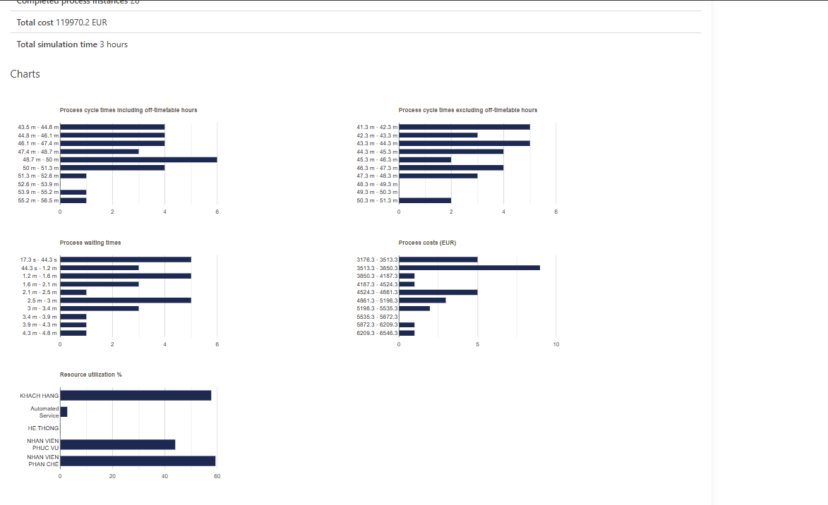
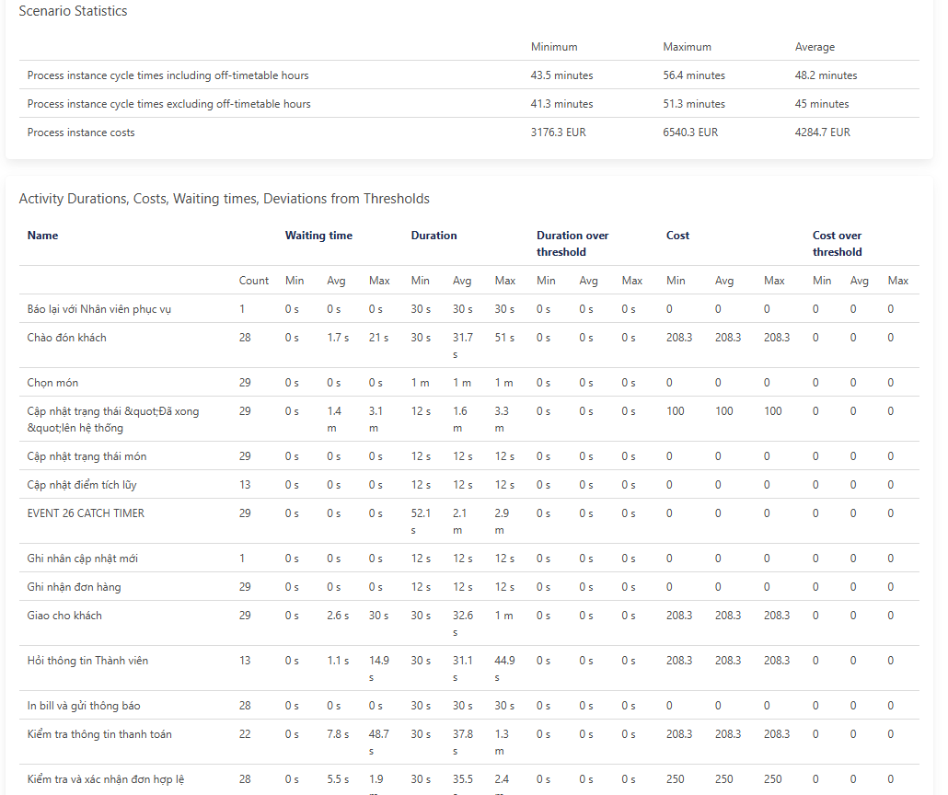
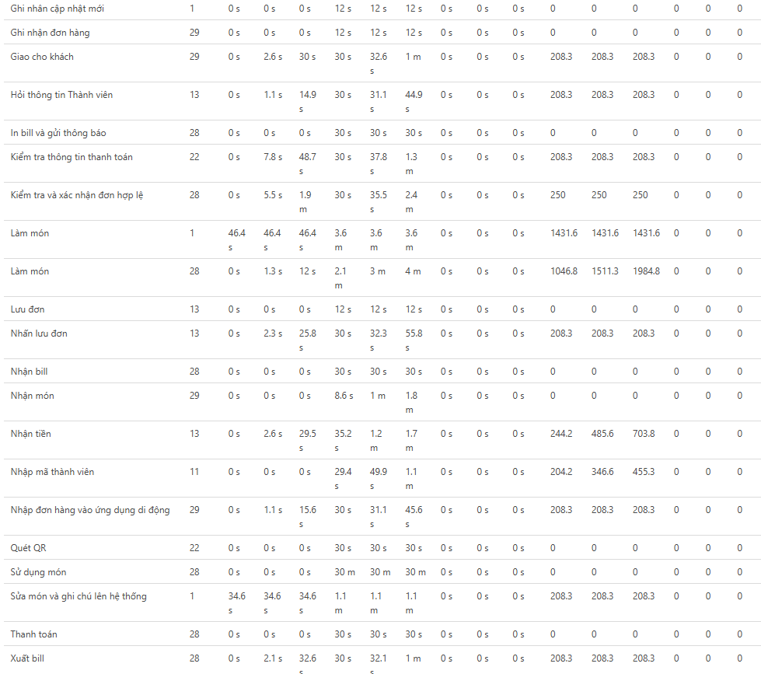
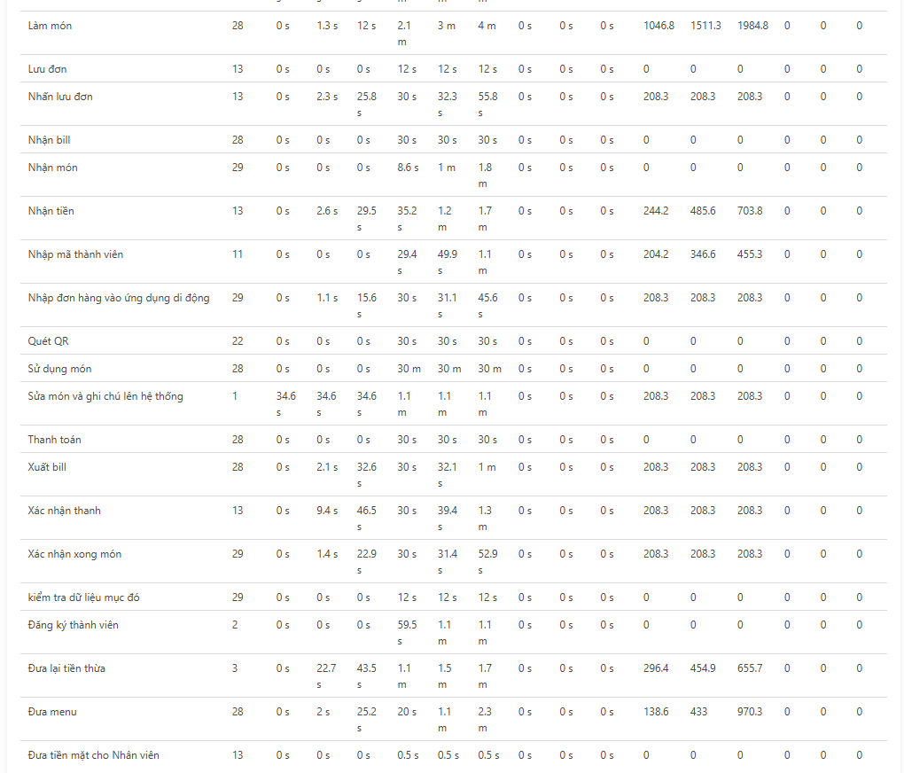

Lực và Kháng lực (Driver và Resistance)

Các yếu tố thúc đẩy và cản trở quá trình cải tiến
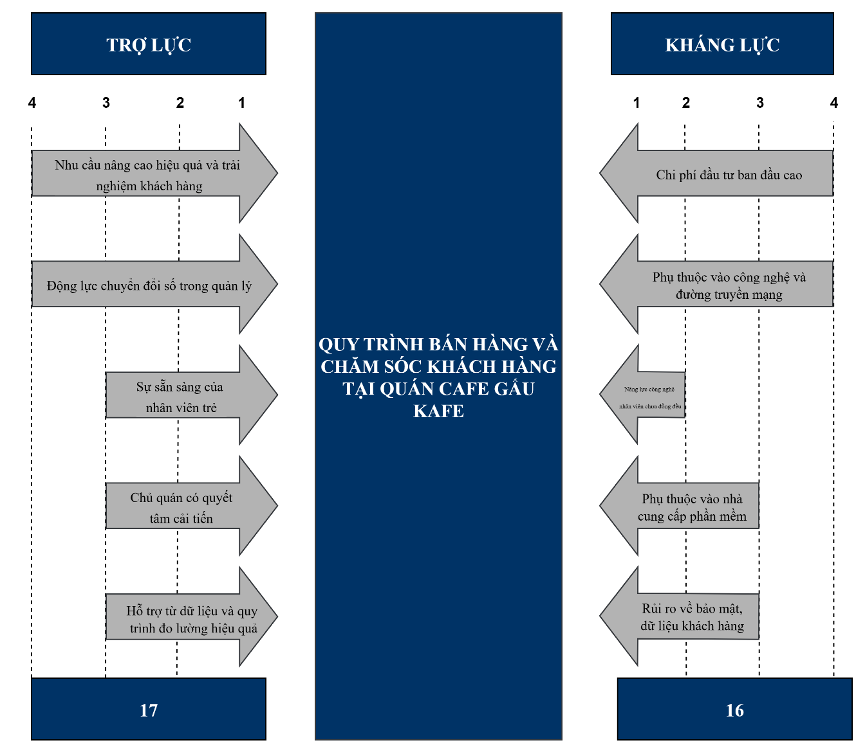
Hình 9. Sơ đồ Lực và Kháng lực
- Các yếu tố thúc đẩy (Lực)
- Nhu cầu nâng cao hiệu quả và trải nghiệm khách hàng:
- Cạnh tranh gay gắt trong ngành F&B buộc quán phải tối ưu quy trình để phục vụ nhanh hơn, chính xác hơn.
- Việc ứng dụng công nghệ giúp khách hàng nhận món nhanh, thanh toán tiện lợi, tích điểm dễ dàng.
- Động lực chuyển đổi số trong quản lý: Quán đang trong giai đoạn chuyển đổi số nên có sẵn tinh thần áp dụng công nghệ (POS, KDS, CRM). Hệ thống công nghệ giúp giảm sai sót order, tự động hóa kiểm kê, giảm chi phí nhân công.
- Sự sẵn sàng của nhân viên trẻ, dễ thích nghi công nghệ: Đội ngũ nhân viên trẻ, quen với thiết bị cảm ứng → dễ tiếp thu khi triển khai POS hoặc app bán hàng.
- Chủ quán có quyết tâm cải tiến: Chủ quán sẵn sàng đầu tư công nghệ để tiết kiệm thời gian, tăng trải nghiệm khách hàng.
- Hỗ trợ từ dữ liệu và quy trình đo lường hiệu quả: Có sẵn BPMN, chỉ số hiệu suất, nhật ký vấn đề, Pareto, 5 Whys, giúp việc theo dõi hiệu quả sau cải tiến dễ dàng.
- Các yếu tố cản trở (Kháng lực)
Những khó khăn, trở ngại có thể làm chậm quá trình triển khai:
- Chi phí đầu tư ban đầu cao:
- Phải đầu tư cho thiết bị, phần mềm POS, KDS, CRM, máy in, máy tính bảng.
- Tạo áp lực tài chính trong giai đoạn đầu.
- Phụ thuộc vào công nghệ và đường truyền mạng: Khi mất điện, lỗi phần mềm hoặc mạng, quy trình bán hàng có thể bị gián đoạn, gây tê liệt tạm thời.
- Năng lực công nghệ của nhân viên chưa đồng đều: Một số nhân viên lớn tuổi hoặc ít tiếp xúc công nghệ thao tác chậm, nhập sai, gây gián đoạn trong phục vụ.
- Phụ thuộc nhà cung cấp phần mềm: Nếu bên cung cấp POS hoặc KDS gặp sự cố hoặc thay đổi chính sách, quán có thể bị ngưng trệ quy trình.
- Rủi ro về bảo mật và dữ liệu khách hàng: Hệ thống CRM chứa dữ liệu khách hàng và doanh thu, nếu không có cơ chế bảo mật sẽ dễ bị rò rỉ.

Các biện pháp khắc phục để giảm thiểu kháng lực trong việc triển khai giải pháp cải tiến.
Kháng lực | Biện pháp khắc phục cụ thể
Chi phí đầu tư ban đầu cao | - Triển khai từng giai đoạn, bắt đầu từ POS → KDS → CRM.  - Ưu tiên sử dụng gói thuê bao phần mềm (SaaS) để giảm chi phí ban đầu.  - Tìm đối tác hỗ trợ tài chính hoặc bảo trì miễn phí giai đoạn đầu.
Phụ thuộc công nghệ và mạng | - Trang bị UPS dự phòng hoặc máy phát điện nhỏ.  - Chuẩn bị quy trình thủ công dự phòng khi hệ thống lỗi (backup order giấy).  - Duy trì kết nối mạng kép (2 đường truyền).
Trình độ nhân viên chưa đồng đều | - Tổ chức đào tạo định kỳ theo từng cấp độ (mới – trung cấp – chuyên sâu).  - Xây dựng video hướng dẫn thao tác POS, KDS.  - Cử 1 nhân viên thành “người hỗ trợ kỹ thuật nội bộ” trong ca làm.
Phụ thuộc nhà cung cấp phần mềm | - Lựa chọn đối tác có uy tín, hợp đồng rõ điều khoản hỗ trợ kỹ thuật 24/7.  - Duy trì kênh phản hồi nhanh với đội hỗ trợ phần mềm.  - Có bản sao dữ liệu định kỳ (backup hằng ngày).
Rủi ro bảo mật dữ liệu | - Phân quyền truy cập rõ ràng: nhân viên – quản lý – chủ quán.  - Áp dụng xác thực hai lớp (2FA) cho tài khoản quản lý.  - Lưu trữ dữ liệu khách hàng mã hóa trên nền tảng đám mây bảo mật (Google Cloud, AWS).
Bảng 7. Các biện pháp khắc phục để giảm thiểu kháng lực trong việc triển khai giải pháp cải tiến

Dự kiến chi phí và kết quả cải tiến

Dự toán chi phí thực hiện giải pháp cải tiến
Hạng mục | Mô tả chi tiết | Số lượng | Giá tiền
Phần mềm bán hàng | Phí sử dụng phần mềm quản lý bán hàng (bao gồm tính năng Order trên điện thoại nhân viên và tích điểm, quản lý thông tin khách hàng) | 1 | 3.000.000/ năm
Máy in hóa đơn | Khi nhân viên nhập món vào app. Thì hệ thống tự động in hóa đơn cho quầy pha chế. | 1 | 650.000
Bảng 8. Dự toán chi phí thực hiện giải pháp cải tiến

Kết quả sau khi cải tiến
Sau khi áp dụng quy trình mới với hệ thống Mobile App, POS, KDS, CRM, kết quả mô phỏng cho thấy hiệu quả cải thiện rõ rệt:
- Tổng chi phí quy trình: giảm từ 172.458,3 USD xuống 58.754,2 USD (↓ 65,9%).
- Thời gian xử lý trung bình: từ 1,8 giờ còn 0,9 giờ/đơn.
- Tỷ lệ sai món: từ 9–10% giảm còn 2%.
- Mức sử dụng pha chế: từ 90% còn 68%, giảm tải đáng kể.
- Tỷ lệ thanh toán điện tử: tăng từ 60% lên 90%.
- Mức hài lòng khách hàng: tăng từ 75% lên 95%.
Đánh giá chung: Quy trình sau cải tiến giúp rút ngắn thời gian phục vụ, giảm sai sót, tiết kiệm chi phí và nâng cao trải nghiệm khách hàng. Hệ thống vận hành ổn định, dễ giám sát và phù hợp mở rộng cho các chi nhánh khác.
- Kết luận: Cải tiến BPM mang lại hiệu quả vượt trội, giúp Gấu Kafe tối ưu vận hành, nâng cao chất lượng dịch vụ và tiến gần hơn đến chuyển đổi số toàn diện.

Phân tích kết quả sau cải tiến.
Sau khi tự động hóa các bước thủ công, tối ưu đặt món–thanh toán và sắp xếp lại line làm việc, quy trình bán trực tiếp vận hành trôi chảy hơn: đơn được đẩy lên bếp ngay, bếp thấy thứ tự ưu tiên, nhân viên không còn ghi tay rồi nhập lại và bước thanh toán gọn hơn nhờ quét mã. Dòng công việc “nhận món → pha chế → giao món → thanh toán” ít thời gian chờ hơn, đặc biệt trong khung giờ cao điểm.
- Tác động tới thời gian phục vụ: Các thành phần thời gian chính đều rút ngắn:
- Truyền đơn: hiển thị tức thì trên màn hình bếp, giảm trễ do vé giấy.
- Pha chế: gom món giống, phân trạm rõ ràng, giảm di chuyển thừa và chờ nhau.
- Thanh toán: quét mã tại quầy/bàn giúp kết thúc giao dịch nhanh, giảm dồn ứ cuối quy trình.
- Kết quả là chu kỳ phục vụ ngắn hơn, số vé chờ đồng thời giảm, năng lực xử lý đơn/giờ tăng.
- Tác động tới chi phí:
- Nhân công/đơn giảm nhờ ít thao tác lặp, ít thời gian chờ và ít chuyển đổi việc giữa các trạm.
- Làm lại và hao hụt giảm khi pha chế đọc đúng tuỳ chọn trên màn hình, công thức được khóa định mức, bao bì/size chuẩn hóa.
- Phí xử lý thanh toán bình quân giảm nhẹ khi tỷ lệ quét mã tăng; đồng thời thời gian thanh toán cũng rút ngắn.
- Giá vốn ổn định hơn do kiểm soát định mức và đối soát kho theo công thức.

- Tác động tới chất lượng phục vụ và trải nghiệm: Khách chờ ít hơn, nhận món đúng yêu cầu hơn; quy trình thanh toán hiện đại, minh bạch. Nhân viên giảm áp lực giờ cao điểm, giao tiếp với khách tốt hơn thay vì bận xử lý giấy tờ. Việc tích điểm/feedback sau bán thuận tiện giúp tăng gắn kết khách hàng.
- Các giải pháp mang lại tác động đồng thời: rút ngắn thời gian, giảm chi phí/đơn, tăng độ chính xác và nâng trải nghiệm khách hàng. Quan trọng hơn, quán đã có hệ thống đo lường để tiếp tục tối ưu theo chu kỳ, đảm bảo hiệu quả duy trì bền vững chứ không chỉ là kết quả nhất thời.

Kết luận về dự án
Dự án “Cải tiến quy trình bán hàng và chăm sóc khách hàng tại quán café Gấu Kafe” đã được nhóm triển khai đầy đủ thông qua các bước phân tích, mô hình hóa và đánh giá hiệu quả trước – sau cải tiến. Kết quả cho thấy việc ứng dụng công nghệ và tái cấu trúc quy trình mang lại những lợi ích rõ rệt, giúp quán vận hành hiệu quả hơn và nâng cao trải nghiệm khách hàng.
Trước cải tiến, quy trình bán hàng vẫn mang tính thủ công, dẫn đến nhiều sai sót trong ghi nhận order, thời gian chờ đợi lâu, chi phí nhân lực cao và thiếu dữ liệu phục vụ quản trị. Thông qua các công cụ phân tích như IHF, BPMN, phân tích giá trị gia tăng, Pareto, 5 Whys và mô phỏng BIMP, nhóm đã xác định được những điểm nghẽn chính trong quy trình: truyền đơn chậm, sai sót cao trong pha chế và nhập liệu, quy trình thanh toán kém tối ưu và thiếu công cụ chăm sóc khách hàng.
Giải pháp cải tiến được đề xuất – bao gồm sử dụng Mobile App/POS, hệ thống hiển thị bếp (KDS), tự động hóa truyền đơn, tích điểm khách hàng và quản trị phản hồi – đã tái cấu trúc lại quy trình theo hướng tinh gọn, chính xác và hiện đại hơn. Kết quả mô phỏng sau cải tiến cho thấy thời gian xử lý trung bình giảm gần 50%, sai sót giảm còn khoảng 2%, chi phí vận hành được cắt giảm đáng kể và mức hài lòng khách hàng tăng rõ rệt.
Bên cạnh đó, dự án đã đánh giá được các yếu tố thúc đẩy – cản trở và đưa ra giải pháp khắc phục phù hợp, giúp quy trình cải tiến có tính ứng dụng thực tế cao. Kết quả cho thấy Gấu Kafe hoàn toàn có khả năng triển khai cải tiến này với mức chi phí hợp lý và hoàn vốn nhanh nhờ giảm lãng phí và tăng hiệu suất bán hàng.
Tổng kết lại, dự án cải tiến quy trình đã giúp:
- Tối ưu thời gian phục vụ và quy trình thao tác.
- Giảm sai sót và nâng cao chất lượng đồ uống.
- Tiết kiệm chi phí nhân công, nguyên liệu và vận hành.
- Tăng trải nghiệm và mức độ hài lòng khách hàng.
- Tạo nền tảng cho chuyển đổi số và mở rộng quy mô trong tương lai.
Dự án không chỉ mang lại hiệu quả tức thời mà còn giúp Gấu Kafe xây dựng hệ thống quản lý bài bản, minh bạch và có khả năng phát triển bền vững. Đây là minh chứng cho vai trò quan trọng của quản lý quy trình kinh doanh (BPM) trong việc nâng cao hiệu quả hoạt động tại các doanh nghiệp F&B.

PHỤ LỤC

Các bước thực hiện chạy quy trình hiện tại trên BIMP
- Các bước chạy (1 EUR=1.000 VND):
- Bước 1: Uploadfile bipmn.io lên bipm.cut.ee
- Bước 2: Điền các số vào các task và các chỗ cần thiết
- Bước 3: Bấm chạy và kiểm tra lỗi
- Kết quả đại điện 1 lần 30 vòng
- Thực hành trên BIMP:
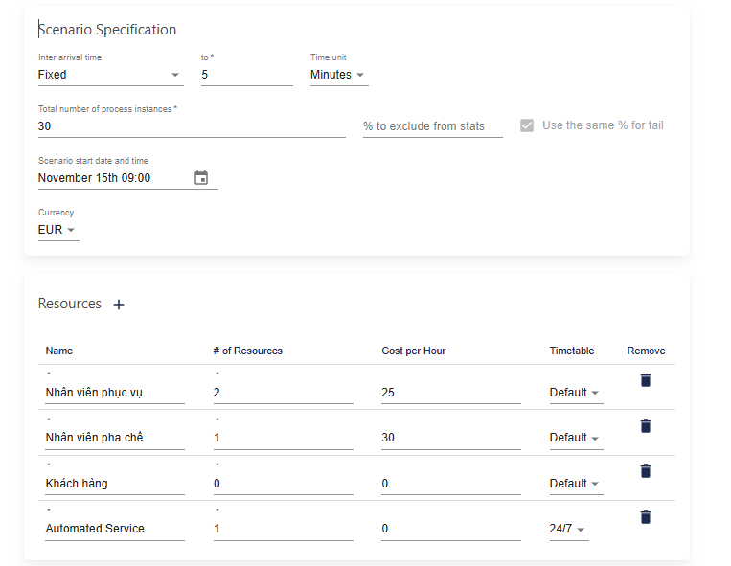
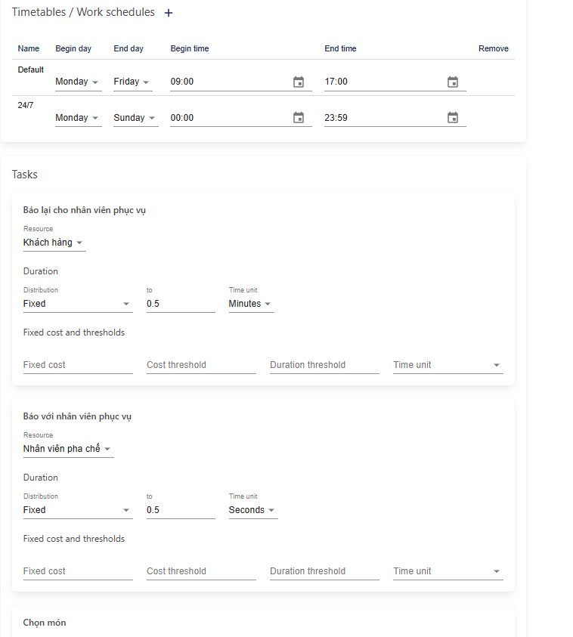
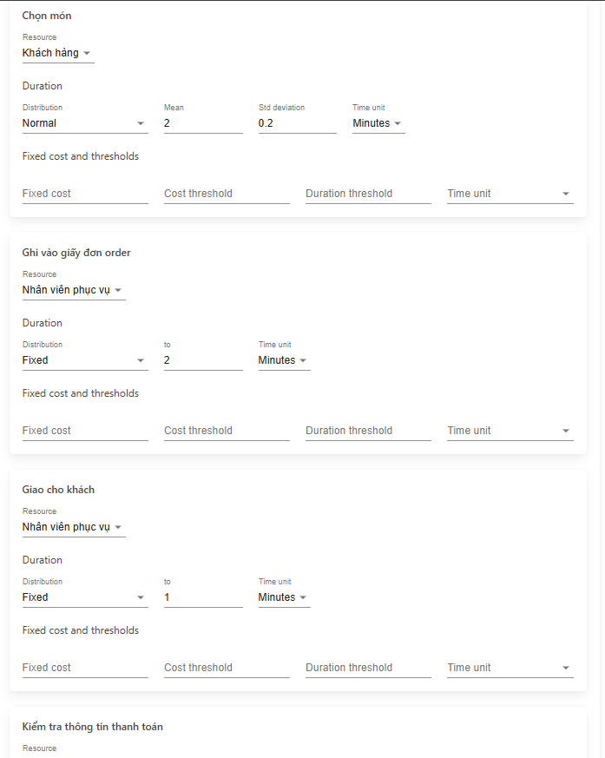
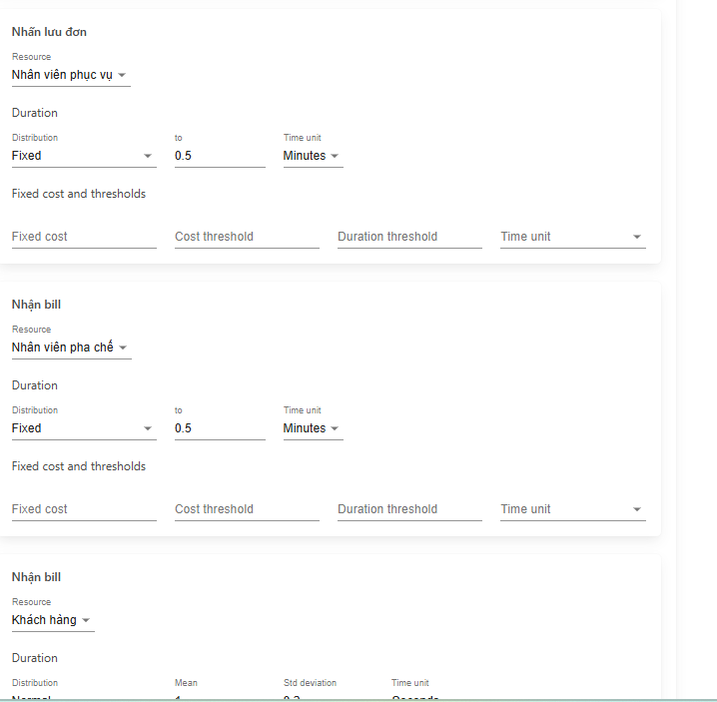
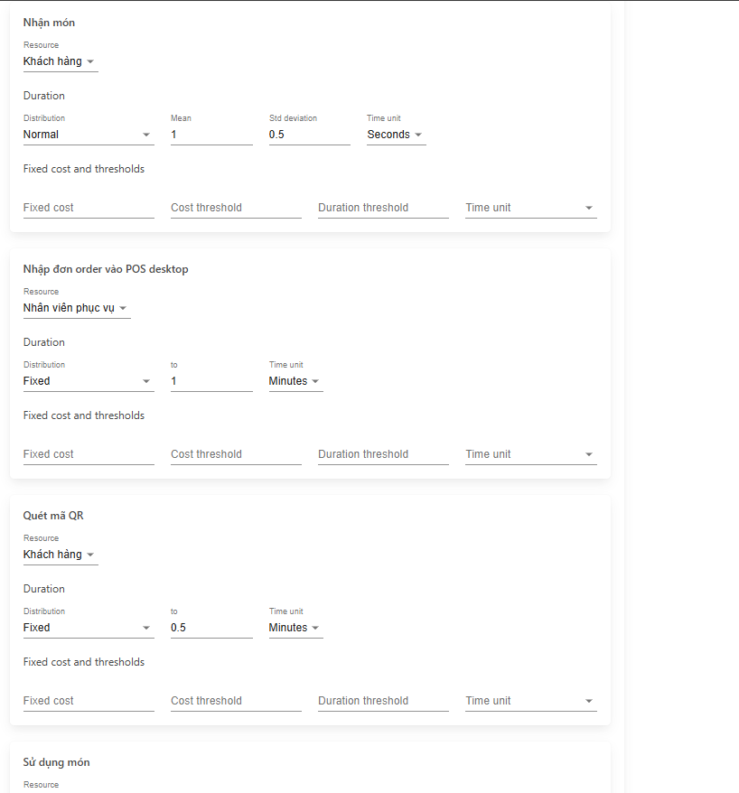
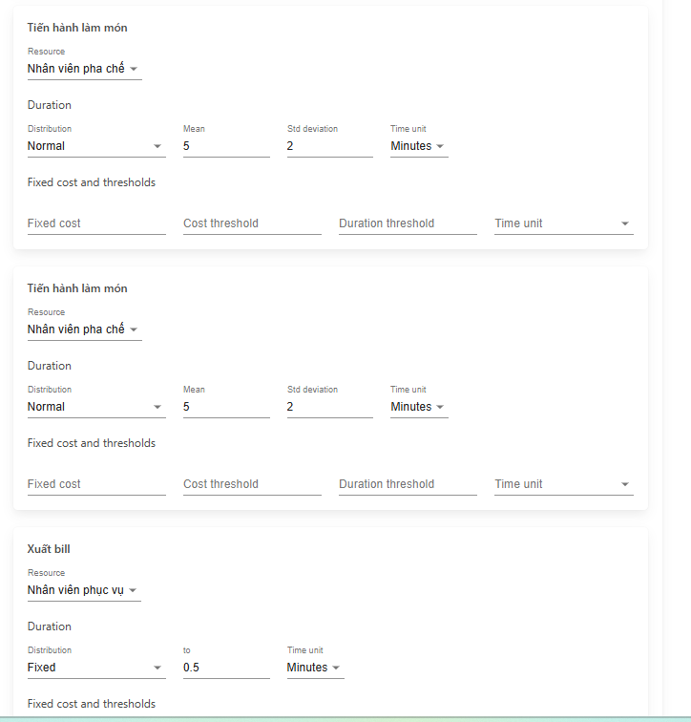
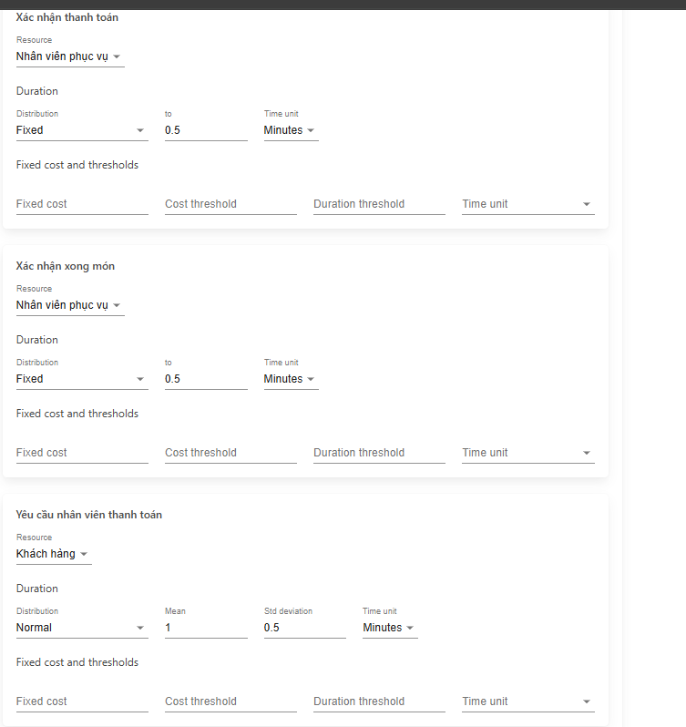
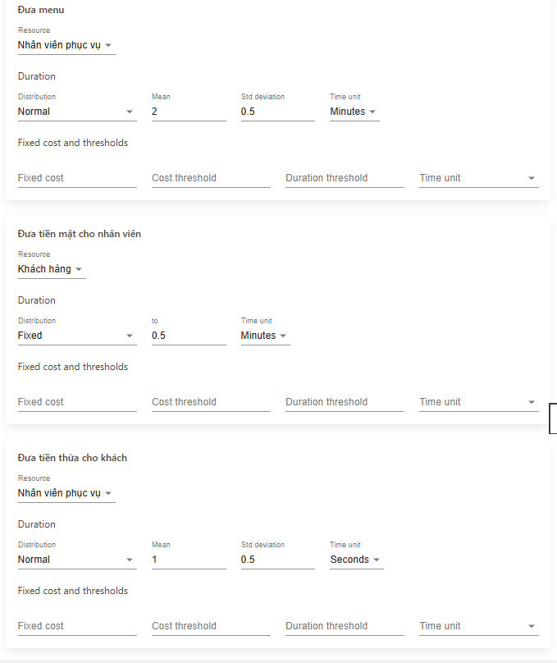

Các bước thực hiện chạy quy trình bảo lưu cải tiến trên BIMP
- Các bước chạy (1 EUR=1.000 VND):
- Bước 1: Uploadfile bipmn.io lên bipm.cut.ee
- Bước 2: Điền các số vào các task và các chỗ cần thiết
- Bước 3: Bấm chạy và kiểm tra lỗi
- Kết quả đại điện 1 lần 30 vòng
- Thực hành trên BIMP:
